МІНІСТЕРСТВО ОСВІТИ І НАУКИ УКРАЇНИ
ХАРКІВСЬКИЙ НАЦІОНАЛЬНИЙ ЕКОНОМІЧНИЙ УНІВЕРСИТЕТ
КАФЕДРА ЕКОНОМІЧНОЇ КІБЕРНЕТИКИ

ДИПЛОМНА РОБОТА
освітньо-кваліфікаційний рівень – магістр
на тему: «Комплекс моделей енергоспоживання регіонами України»

Студент5 курсу 1 групи
факультету економічної інформатики
Хричіков Є.О.
Керівник роботик.е.н., ст.викладач Яценко Р.М
Зав. кафедрою
економічної кібернетикид.е.н., проф. Клебанова Т.С.

Харків, 2010 р
Зміст

Вступ
Розділ 1. Структура та аналіз енергетичного комплексу України
1.1 Регіональна структура промисловості України
1.2 Аналіз енергетичного комплексу України
1.3 Огляд публікацій за напрямком роботи
Розділ 2. Методи та моделі енергоспоживання регіонами України
2.1 Постановка задачі побудови комплексу моделей енергоспоживання регіонів
2.2 Застосування методів багатовимірного статистичного аналізу в моделюванні енергоспоживання
2.3 Моделі класифікації на основі карт Кохонена
Розділ 3. Моделювання та аналіз енергоспоживання регіонами України
3.1 Моделі аналізу регіонів України за енергоспоживанням
3.2 Моделі оцінки регіонального енергоспоживання
3.3 Оцінка величини енергетичних потреб населення регіону
Висновки
Список використаних джерел
Додаток А
Додаток Б

Вступ

Стабільне, якісне постачання енергією населення і промисловості - невід'ємна умова економічного розвитку країни. Енергетика є одним з основоположних секторів української економіки і має безпосередній вплив на промисловий розвиток країни, а також грає значну роль в забезпеченні соціального благополуччя населення. При цьому українська енергетика впродовж тривалого періоду часу зазнає значні труднощі в своєму розвитку і підтримці потенціалу нормального функціонування надалі [1].
Ефективність використання енергії характеризується динамікою відповідних показників. Запропонована у роботі система чинників енергоспоживання відображає основні напрямки використання енергії в промисловості, що дає можливість прослідити за споживанням різних видів енергії та намітити найбільш перспективні напрямки їх економії.
Метою даної роботи є побудова комплексу моделей споживання енергоресурсів регіонами України і прийняття рішення, для розв’язання практичних завдань сучасної економіки. Комплекс моделей призначений, перш за все, для подальшого вирішення завдань оптимізації.
Предметом дослідження є комплекс моделей енергоспоживання регіонами в умовах трансформації економічних умов.
Об'єктом дослідження виступає споживання енергетичних ресурсів, що виробляються і споживаються на території України.
Актуальність досліджень підтверджується застосуванням отриманих результатів для оперативного і тактичного управління споживанням енергоресурсів регіонами України, що дозволяють підвищити ефективність їх виробництва і розподілу і, як наслідок, стримувати зростання цін.
Для досягнення мети були поставлені наступні задачі:
проаналізувати відомі методи оцінки та кластеризації регіонального енергоспоживання України;
дослідити сучасні проблеми використання енергетичних ресурсів та забезпеченістю ними економіки регіону;
оцінити регіональне енергоспоживання для визначення загального становища України;
проаналізувати необхідність та міру впровадження нових технологій та розробок;
проаналізувати публікації по енергозбереженню та споживанню енергоресурсів;
дослідити структуру та сосбливості регіонів України;
оцінити та проаналізувати енергоспоживання регіонів за допомогою методів та моделей багатовимірного статистичного аналізу та карт Кохонена.
В результаті роботи запропонована модель аналізу споживання регіонами енергоресурсів із застосуванням комплексу моделей направлених на виділення груп, це модель кластеризації багатовимірного статистичного аналізу та карти Кохонена. Також проведена оцінка енергоспоживання, а саме за допомогою моделі дискримінантного аналізу, виконаної в пакетах Statistics та Excel, що дозволяє дослідити вплив факторів - показників на відношення регіону до певної групи відносно рівня його енергоспоживання.

Розділ 1. Структура та аналіз енергетичного комплексу України

1.1 Регіональна структура промисловості України

Питання важливості ролі регіонів у розвитку господарського комплексу в цілому та окремих галузей ще не знайшло широкого обговорення, висвітлення та одностайної думки. Тому виникає необхідність в уточненні саме поняття «регіон». Регіон – це територіально-цілісна частина країни, яка відрізняється своєрідністю природного середовища, що зумовлює тип та структуру економіки, яка характеризується своєрідним співідношенням різних галузей господарства, глибокими та різноманітними зв’язками між ними, закінченим циклом відтворення, спільними рисами історичного розвитку, виробничими навиками, соціально-культурними традиціями населення, функціональними особливостями (спеціалізацією), яка виділена за сукупністю цих ознак в адмінітративну одиницю та являє собою підсистему соціально-економічного комплексу країни.
Отже, соціально-економічна сутність поняття «регіон» має певні риси: по перше - це територія, а по друге – економічна система в межах даної території, або регіон - це самостійна територіальна система, з притаманними тільки їй виробництвом, розподілом, обміном та споживанням матеріальних благ та послуг.Промисловий комплекс України є пріоритетною галуззю національної економіки. Саме від нього залежать здійснення ключових інтересів країни, її безпека, культурний та соціальний рівень життя нації. Цей сектор створює майже половину ВВП країни та забезпечує чверть усіх зайнятих у сфері економіки робочими місцями. Промисловість є активним агентом зовнішньої торгівлі України. Частка валового випуску промислової продукції в експортно-імпортному обороті країни дорівнює майже 80%, завдяки чому країна одержує близько двох третин валютних надходжень. Очевидно, що стратегічний розвиток України значною мірою залежить від місця її промислового комплексу в системі міжнародного поділу праці.
Найбільшим у структурі виробничої сфери України за усіма показниками є промислове виробництво. Тут зайнято близько 50% (разом з будівництвом) усіх працівників сфери, виробляється понад 60% валового суспільного продукту і понад 40% національного прибутку [3].
Найвища його просторова концентрація склалася в індустріально розвинутих областях з переважанням підприємств важкої промисловості (Донецька, Дніпропетровська, Луганська, Запорізька). Виділяються також Київська (включаючи м. Київ), Харківська, Одеська, Львівська та інші області, де основний обсяг промислового виробництва територіально зосереджений в обласних центрах.
Продукція промисловості споживається в усіх галузях народного господарства, іде у фонди нагромадження (у капіталовкладення), на експорт.
Отже, промисловий сектор споживає майже половину власної продукції (46%), що свідчить про велику закомплексованість його на себе, а також про те, що для промисловості характерний повторний рахунок вартості. Цим пояснюється і порівняно менша питома вага цього сектора у виробництві національного прибутку, ніж у створенні валового суспільного продукту.
Для промисловості характерні глибокий галузевий поділ праці та інтеграція. Тут найбільш повною мірою розвинені внутрігалузеві і міжгалузеві спеціалізації, кооперування та комбінування. Разом з іншими секторами та галузями промисловість формує міжгалузеві комплекси – загальнонаціональногосподарські і територіальні [4].
Стосовно структури промислового комплексу України, то вона складається з важкої промисловості, що відповідно складається з машинобудівного комплексу, металургійного комплексу, хімічно-лісового комплексу, промисловість будівельних матеріалів та паливно-енергетичного комплексу, а також з легкої промисловості та харчової промисловості.
У структурі промисловості формуються такі міжгалузеві комплекси: паливно-енергетичний (в нього входять електроенергетика і паливна промисловість – вугільна, нафтогазовидобувна і нафтогазопереробна, торф'яна тощо) і металургійний (чорна і кольорова металургія), що разом з машинобудівним можна об'єднати у металургійно-машинобудівний; хімічний та лісовий (у статистиці їх об'єднують, насправді це два різних комплекси). Частина галузей разом з галузями інших секторів формує також міжгалузеві комплекси, які об'єднують (інтегрують) ці сектори з промисловим виробництвом. Сюди належать: агропромисловий (сільське господарство і переробні галузі харчової та значною мірою легкої промисловості), лісовиробничий (лісове господарство та лісові переробні галузі), будівельно-індустріальний (виробництво будматеріалів та будівництво) та ін. У 2006 році міжгалузеві комплекси можна було охарактеризувати по показникам зайнятості, основних виробничих фондів та обсягу виробленої продукції, наведених у табл. 1.1.

Таблиця 1.1
Дані по галузям та міжгалузевим комплексам
Галузі та міжгалузеві комплекси | Зайнятість, % | Основні виробничі фонди, % | Обсяг виробленої продукції, %
Важка індустрія, в т.ч.: | 79,7 | 89,1 | 69,3
паливно-енергетичний | 11,2 | 27,1 | 8,1
металургійний | 6,3 | 16,6 | 12,5
машинобудівний | 43,1 | 27,9 | 32,9
хімічний і лісовий | 8,8 | 11,0 | 9,1
промисловість будівельних матеріалів | 6,3 | 4,1 | 3,5
Легка індустрія, в т.ч.: | 20,3 | 10,9 | 30,7
легка промисловість | 10,6 | 3,2 | 11,3
харчова промисловість | 9,6 | 7,2 | 18,1
Вся промисловість | 100,0 | 100,0 | 100,0

Як видно з таблиці, більшість галузей входять у важку індустрію, тобто в них переважає виробництво засобів виробництва – машин, устаткування, транспортних засобів, сировини, палива, матеріалів, напівфабрикатів та ін. Виробляючи майже сім десятих вартості продукції промисловості, важка індустрія зосереджує майже вісім десятих зайнятих і майже дев'ять десятих основних виробничих засобів. Це результат однобокого розвитку промислового виробництва у недалекому минулому.
Навіть у 2000–2006 рр. капіталовкладення у важку індустрію становили майже дев'ять десятих тієї їх вартості, що йшла у промисловість (у 2000 р. – 85%). Левова частка припадала на паливно-енергетичний, металургійний і машинобудівний комплекси – відповідно 73% у 2000-2006 рр. і 60% у 2007 р. (у 2008 р. – 58,5%). Багато галузей важкої індустрії, особливо паливної, металургійної і хімічної, працюють на дотаціях держави, тобто є збитковими,
І хоч важка індустрія розвивалася випереджаючими темпами, в Україні з її допомогою не розв'язано жодної народногосподарської проблеми. Паливно-енергетичний комплекс, наприклад, володіє більше ніж чвертю основних засобів промисловості, а Україна ніяк не вийде з енергетичної кризи. Більшість основних виробничих фондів фізично зношено: у промисловості загалом на 49%, металургійному комплексі – на 61%, машинобудуванні – на 47%, хімічній і нафтохімічній – на 56% [5].
У важку промисловість повністю входить видобувна. Вона видобуває сировину і паливо і здійснює їх первинну обробку, облагородження, підготовку до подальшої переробки, лісоексплуатацію, виробництво електроенергії на ГЕС тощо. Тут виділяється так звана гірничо-видобувна, що займається лише одержанням сировини і палива із земних надр. З усіх галузей промислового виробництва гірничо-видобувні галузі є найбільш фондомісткими і трудомісткими. Тут зосереджено близько шостої частини усіх зайнятих та четвертої частини основних виробничих фондів, в той час як вартість виготовленої промислової продукції не досягає і десятої частини.
Галузі видобувної промисловості у своєму розміщенні орієнтуються на джерела сировини, енергії і палива – басейни вугілля, нафти, газу, руд чорних і кольорових металів, агроруд (фосфорна сировина, калійні солі), ресурси хімічної сировини, будівельних матеріалів. Тому найбільше підприємств цих галузей сконцентровано у Донбасі, середньому Придніпров'ї та Передкарпатті.
Легка індустрія, з одного боку, тісно пов'язана з важкою (одержує від неї устаткування, паливо, енергію, частково сировину), а з другого – передусім із сільським господарством, від якого одержує сировину і напівфабрикати. Разом із сільським господарством вона формує великий агропромисловий комплекс, який дає до 40% вартості валового суспільного продукту. Харчова промисловість виробляє майже удвічі більше продукту, ніж легка.
Разом з деякими галузями і комплексами важкої індустрії (машинобудування у значній частині) легка індустрія повністю належить до обробної промисловості.
У легкій індустрії переважає виробництво предметів особистого споживання (група «Б»). Правда, останнім часом третина їх вартості виготовляється у галузях важкої індустрії (машини і устаткування, легкові автомашини, меблі, хіміко-фармацевтична продукція) [6].
Галузі легкої індустрії, як і всієї обробної промисловості, мають багато ступенів свободи у своєму розміщенні.
За радянський період розвитку економіки виробництво засобів виробництва (групи «А») розвивалося найбільше, а його частка в загальному обсязі виробництва становила 71,2 % (1993 р.). Частка виробництва групи Б (виробництво предметів споживання) становила 28,8 %. З 1995 р. почалися структурні зміни, спрямовані на виробництво товарів народного споживання. У 1999 р. частка цієї ланки промисловості становила 30,8 %. Ці прогресивні зміни мають і негативні риси тому, що головний його чинник пов’язаний з найбільшими темпами зниження виробництва групи А. Особливо це стосується галузей, які не мають достатньої сировинної бази або є труднощі в її розвитку. Найбільший спад виробництва відбувається в нафтопереробній, хімічній та нафтохімічній, вугільній промисловості, чорній металургії, будівельній індустрії.Незважаючи на те, що частка виробництва товарів народного споживання збільшується, загальний обсяг виробництва значно зменшується. Це пов’язано з загальною економічною кризою: важким фінансовим становищем, високим рівнем інфляції, розпадом господарських зв’язків з країнами близького зарубіжжя [7].
Паливно-енергетичний комплекс (ПЕК) складається з групи галузей і підгалузей промислового виробництва, що спеціалізується на видобутку, збагаченні, переробці та споживанні твердого мінерального, рідкого і газового палива, виробництві, передачі і використанні електроенергії й тепла. Структура ПЕК України формується з урахуванням паливно-енергетичного балансу, що склався, і відображає територіальну специфіку видобутку (виробництва) і споживання паливних та енергетичних ресурсів.
Паливна промисловість республіки складається із кам’яно- та будівельної, нафто- та газовидобувної, торф’яної та нафтопереробної галузей.
Вугільна промисловість представлена видобутком кам’яного та бурого вугілля. Вугільні шахти зосереджуються переважно у центральній і північних частинах Донецької та південній частині Луганської областей. Коксівне вугілля добувають головним чином у центральній частині Донецької області в районі Єнакієвого, Горлівки, Макіївки, Донецька, Красноармійська, Костянтинівки та інших міст, а також в Краснодарському та Кадіївському районах Луганської області. В Антрацитівському, Лутугинському та Алчевському районах Луганської області добувають більше енергетичного вугілля. Газ добувають переважно у Лисичанському районі [8].
Нафтова промисловість України характеризується низькими показниками, хоча потенціальні можливості її видобутку можуть бути більшими.
Нині перше місце з видобутку нафти належить Лівобережній частині України, де працюють нафтогазові управління в Чернігівській області на базі Гнідинцівського і Прилуцького родовищ, Сумській – на основі Охтирського і Качанівського родовищ і в Полтавській – на базі Сагайдацького, Зачепилівського, Радчанківського родовищ. Тут видобувають понад половину нафти в Україні. Друге місце займає Прикарпатська нафтогазоносна провінція, де працюють нафтогазовидобувні управління – Бориславнафтогаз і Долинонафтогаз. Поки що маштаби видобутку нафти невеликі через вичерпність засобів і недостатні пошукові роботи.
Нафтопереробна промисловість України представлена Лисичанським, Кременчуцьким, Херсонським, Бердянським, Дрогобицьким, Львівським і Надвірнянським нефтопереробними заводами.
Газова промисловість – наймолодша галузь паливної промисловості України.
Дніпровсько-Донецька нафтогазоносна область найбільша в Україні, на неї припадає 93,8 % видобутку газу країни. Основні родовища природного газу розташовані у Харківській (Шебелинське, Хрестищенське, Кегичівське, Дрежелюбівське і Західнохрестищенське); Сумській (Рибальське, Качанівське); Полтавській (Солохо-Диканське); Дніпропетровській (Перещепинське) та Чернігівській (Гнідинцівське) областях.
Торфова промисловість є однією з найдавніших галузей паливної промисловості. Основні родовища торфу зосереджені в Сумській, Чернігівській, Житомирській, Рівненській та Львівській областях.Видобуток його невеликий.
Електроенергетика є складовою частиною ПЕК. Вона впливає не тільки на розвиток народного господарства, а й на територіальну організацію продуктивних сил.
Усі електростанції України поділяють на чотири види представлені на рис.1.1. В основу поділу покладено ознаку використовуваного ресурсу:
теплові електростанції, що працюють на твердому, рідкому і газоподібному паливі.Серед них вирізняють конденсаційні і теплоелектроцентралі;
гідравлічні, що використовують відповідні гідроресурси і поділяються на гідроелектростанції, гідростимуляційні і припливні;
атомні, які у вигляді палива використовують збагачений уран або інші радіоактивні елементи;
електростанції, що використовують нетрадиційні джерела енергії. Серед них найперспективнішими є вітрові, сонячні,тощо.
Основні гідроелектростанції розташовані на Дніпрі. Це – Дніпрогес, Кременчуцька, Каховська, Дніпродзержинська, Канівська і Київська. На Дністрі збудована Дністровська ГЕС – ГАЕС, у Закарпатській області – Тебле-Ріцька ГЕС. Крім них, на малих річках діють близько сотні електростанцій невеликої потужності, більші з них належать до державної енергосистеми. Збудовано каскади ГЕС на річках Рось (Корсунь-Шевченківська, Стеблеківська та ін.) і Південний Буг.
Металургійна промисловість є основою розвитку машинобудування, металообробки і будівництва. Сучасна чорна металургія посідає одне з чільних місць у народному господарстві країни і є матеріальною базою всього комплексу важкої індустрії України.
Чорна металургія впливає на розвиток усіх галузей народного господарства України як найголовніший споживач палива й електроенергії, води. До складу чорної металупгії належить видобуток, збагачення та агломерація залізних, марганцевих і хромітових руд; виробництво чавуну, доменних феросплавів, сталі й прокату, електроферосплавів, вогнетривів, металів промислового значення, вторинна переробка чорних металів і коксування вугілля, видобуток допоміжних матеріалів.
Основні райони виробництва чавуну, прокату, сталі розташовані в Придніпров’ї, Донбасі та Приазов’ї.
У структурі виробництва кольорових металів України провідне місце посідає алюмінієва промисловість, що складається з виробництва глинозему та алюмінію. Основною алюмінієвою рудою є боксити, запаси яких в Україні невеликі.
Сировиною для одержання магнію в Україні є потужні родовища калійно-магнієвих солей Прикарпаття (у Стебнику, Калуші), мілководні водойми Приазов’я і Причорномор’я (Сиваш), що містять у розчиненому вигляді багато сполук магнію та інших солей. У Калуші збудовано магнієвий завод у виробничому об’єднанні “Оріана”, у Запоріжжі – магнію і титану. На Верхньодніпровському гірничо-металургійному комбінаті, розташованому у м. Вільногірську (Дніпропетровська обл.), виробляють цирконієвий, рутиловий, ільменітовий концентрати, цирконій знезалізнений, двоокис цирконію. На місцевих покладах кіновару понад століття працює Микитівський ртутний комбінат (Донецька обл.) [9].
Машинобудівний комплекс охоплює два десятки спеціалізованих галузей. До нього належать практично всі галузі машинобудування (крім годинникової). Він є основою важкої індустрії й відіграє вирішальну роль у створенні матеріально-технічної бази.
В узагальненому виді структура машиннобудівного комплексу складається із галузей:
Важкого машинобудування:
металургійне;
гірничо-рудне;
енергетичне.
Середнього машинобудування:
транспортне;
сільськогосподарське і тракторне;
верстатобудування;
устаткування для легкої і харчової промисловості.
Точного машинобудування:
приладомашинобудування;
електротехнічне машинобудування.
Найважливішою складовою частиною важкого машинобудування є виробництво металургійного і гірничо-рудного устаткування.
Основне підприємство – Новокраматорський завод, який випускає устаткування для доменних печей, ковальсько-пресове устаткування та екскаватори.
Устаткування для металургійної промисловості виробляється в Маріуполі, Дебальцево (Луганська обл.),Кривому Розі, Дніпропетровську.
Підприємства, що виробляють гірничо-рудне устаткування, розташовані в Донбасі і Придніпров’ї.
Заводи по виробництву шахтного устаткування функціонують в Донецьку, Харкові та Луганську.
Центрами виробництва енергетичного устаткування є Харків та Полтава.
Виробництво устаткування для нафтової і газової промисловості зосереджено в Харкові, Конотопі (Сумська обл.) та Дрогобичі (Львівська обл.).
Структура транспортного машинобудування:
залізничне машинобудування;
авто машинобудування;
авіа машинобудування;
суднобудування (морське та річне).
Великі заводи, що спеціалізуються на виробництві устаткування для залізниць розташовані у Луганську, Харкові та Дніпропетровську. А головними центрами вагонобудування є Дніпродзержинськ, Кременчук і Кадієвка (Луганська обл.). Залізничні цистерни виробляють в Маріуполі, а в великих транспортних центрах і вузлах працюють локомотивно-ремонтні заводи.
Центрами морського суднобудування є Миколаїв та Херсон, а річного – Київ. Судоремонт морського транспорту здійснюється в Одесі, Маріуполі, Керчі та Севастополі, а річного – Запоріжжі та Ізмаїлі.
Автомобільні заводи України випускають автобуси (Львів), великовантажні автомашини (Кременчук), маловантажні легкові автомобілі (Запоріжжя), легкові автомобілі для сільської місцевості (Луцьк), автомобільні мотори (Мелітополь). Центрами автомобілескладання є Луганськ, Чернігів [10].
Проаналізувавши ситуацію можна вирахувати, що потреби України у природному газі складають до 80 млрд. куб. м, в нафті - 20-25 млн. тонн щорічно. У 2008 році власний видобуток склав 3.7 млн. тонн нафти з конденсатом і 18 млрд. куб. м газу. Це дозволяє задовільнити потреби України у нафті на 12 відсотків і в газі - на 24 відсотки. Решту 53% необхідних енергоносіїв, Україна повинна забезпечувати, закуповуючи енергоресурси, передусім, нафту, газ та пальне для атомних електростанцій в інших країнах. При цьому її партнерами найчастіше виступають: по закупівлі нафти - Росія і Казахстан, газу - Росія і Туркменистан, ядерного палива - тільки Росія. Така однобока орієнтація української енергетичної промисловості у питанні забезпечення енергоносіями становить серйозну загрозу економічній безпеці та інтересам держави. Тому на перший план виходить вирішення проблеми диверсифікації урізноманітнення джерел енергопостачання.
Проаналізувавши дане можна зробити висновок про те, що зараз є дуже велика проблема із споживанням енергетичних ресурсів, особливо це стосується Донецького, Дніпропетровського, Запорізького, Одеського регіонів та міста Києва в цілому, не дивлячись на те , що вони можуть самостійно забезпечувати себе необхідною сировиною. В умовах постійного росту вартості енергоресурсів, конкурентоспроможність підприємств все більше залежить від кількості споживаної енергії на одиницю виробленої продукції. Не секрет, що у більшості українських виробників цей показник в 3-4 рази вищий, ніж у європейських, американських або японських. Ця обставина стає серйозним гальмом при просуванні вітчизняних товарів на світовий ринок.

1.2 Аналіз енергетичного комплексу України

Для економіки сучасної України характерна украй низька ефективність використання енергетичних ресурсів. Таке положення справ є наслідком ряду причин, зокрема, структури промислового виробництва з переважанням енергоємних галузей — чорної металургії і хімічної промисловості, а також що збереглася, в основному, ще з радянських часів виробничо-технічної бази, орієнтованої на тодішні низькі внутрішні ціни на нафту і газ. До недавнього часу Україна могла отримувати недорогий природний газ, що не стимулювало його економне використання, але через велику заборгованість та не вчасність повернення грошей втратила можливість і протягом року вимушена була витрачати більше та використовувати власний. У нас також великі втрати енергоресурсів при транспортуванні і розподілі.
Статистичне вимірювання обсягів видобутку, перетворення та споживання енергоресурсів ґрунтується на міжнародних стандартах щодо класифікації енергоносіїв, одиниць вимірювання та перерахунку енергетичних величин. За методологією Міжнародного агентства з енергетики (МАЕ) сумарний обсяг енергоресурсів (первинних та вторинних) і сумарне енергоспоживання країни визначається в умовних одиницях, виходячи з теплотворної спроможності енергоносіїв та єдиної одиниці вимірювання, якою визнана 1 т нафтового еквівалента - toe (tons of oil equivalent).
В умовах переходу на світові ціни на енергоносії, енергетичної і екологічної криз найважливішим завданням, що стоїть перед керівником кожного підприємства та фірми, є підвищення енергоефективності використання енергоресурсів. Ситуація в багатьох регіонах України є критичною, як показано в табл. 1.2. по індексам енергоспоживання, і сьогодні потрібно швидкі і рішучі дії із зміни існуючого положення.

Таблиця 1.2
Індекси енергоспоживання у порівнянні із країнами світу
Країни | Індекс сумарного енергоспоживання | Індекс споживання електроенергії | Коефіцієнт випередження споживання електроенергії
А | 1 | 2 | 3
Увесь світ | 1,36 | 1,88 | 1,4
США | 0,19 | 1,52 | 1,3
Канада | 1,23 | 1,52 | 1,2
Японія | 1,48 | 1,8 | 1,2
Китай | 1,86 | 3,75 | 2
ОЕСР | 1,25 | 1,63 | 1,3
ІСНД | 0,89

Найбільш дохідливим і загальновизнаним в світі узагальнювальним показником ефективності використання енергетичних ресурсів служить їх витрата на одиницю вироблюваного валового внутрішнього продукту (ВВП). Ці розрахунки по країнах проводяться Міжнародним енергетичним агентством (МЕА). Всі первинні енергетичні ресурси (виробництво, сальдо експорту і імпорту, зміна запасів) переводяться в умовний нафтовий еквівалент вказаний у табл. 1.3. При цьому розраховується, скільки кілограмів палива в цьому еквіваленті витрачається на 1000 дол. ВВП. Причому, що треба відмітити, порівняльні дані переводяться з національних валют в долари США не по офіційному валютному курсу, а по найбільш правильних для міжнародних зіставлень паритетах купівельної спроможності (ППС). Ці паритети враховують реальні співвідношення цін на всі товари і послуги, а не лише по зовнішньоторговельних операціях, на які переважно орієнтовані офіційні валютні курси. У країнах з розвиненою ринковою економікою співвідношення національних валют по ППС і офіційних валютних курсах розрізняються трохи (плюс-мінус 5—10%). А в країнах, що розвиваються, і країнах з перехідною економікою, включаючи Україну, ВВП в перерахунку по валютному курсу виявляється менше, ніж по ППС, до п'яти разів.

Таблиця 1.3
Перехід до нафтового еквіваленту
Вид палива та енергії | Одиниця виміру | Калорійний еквівалент | Тонна нафтового еквіваленту
Кам’яне вугілля | т | 0,726 | 0,7
Газ природній | куб.м. | 1,15 | 0,932
Нафта, включаючи газоконденсат | т | 1,43 | 1,018
Бензин автомобільний | т | 1,49 | 1,05
Електроенергія ККД=100% | кВт-год | 0,325 | 0,084
Теплова енергія | Гкал | 0,172 | 0,101

Далі буде показане співвідношення по валютних курсах, порівняння по яких виглядає ще гнітючішим. Але саме по офіційному доларовому курсу Україні доводиться розплачуватися за тих, що імпортуються газ, нафта і нафтопродукти.
У 2006 році в Україні ефективність використання енергоносіїв була в 2,4 разу нижче, ніж в цілому у світі, в 2,6 разу нижче, ніж в 26 країнах ОЕСР, і в 3,1 разу нижче, ніж в 25 країнах Євросоюзу.
Україна по ефективності витрачання умовного нафтового палива відстає (за даними 2007 року) від Польщі в 2,4 разу, Словаччині — 1,95, Угорщині — 2,9 разу. Відставання від крупних західноєвропейських країн ще значніше: від Франції —в 3,1 разу, Італії — 4,3. Показники енергоефективності нашої країни набагато нижчі, ніж навіть в найбільших країнах світу, що розвиваються, — Китаї, Індії, Бразилії.
У 2006 році Україна спожила 140,3 млн. тон енергії в нефтяному еквіваленті, що у порівнянні із іншими країнами світу досить значна кількість. А якщо б наші вагомі показники витрат енергоресурсів були на середньосвітовому рівні (210 кг нефтепалива на 1000 долл. ВВП проти 500 кг в Україні), то вітчизняні потреби в енергоносіях составляли б не 140, а тільки 60 млн. тон, хоч і наведені цифри в табл. 1.4. свідчать про інше. При середній ціні нафти в 2007-му приблизно в 400 дол. за тону це дозволило б нам скоротити витрати на умовну нафтосировину на 32 млрд. дол. — с 56 до 24 млрд. дол. резерви для макроекономіки більш ніж вражаючі .Виникає необхідність пояснити причини настільки високої витрати енергоресурсів в Україні. Тим більше що з 1999 по 2008 рік витрата енергоресурсів у нас все ж помітно знизилася — з 720 до 500 кг (2000 рік — 640 кг, 2002-й — 580, 2003-й — 570 кг) на 1000 дол. ВВП, або майже на третину.
За оцінками фахівців з енергоменеджменту, потенціал енергозбереження в Україні складає до 48% від імпорту енергоресурсів. Найбільшу кількість енергії споживають металургійні, хімічні і нафтохімічні виробництва. У табл.1.4. приведені дані витрати первинних енергоресурсів у нафтовому еквіваленті.
У металургії найбільш енергоємним переділом є аглодоменне виробництво, якого припадає на частку до 70% енергоспоживання усього металургійного циклу.
Можна вважати, що ці зміни багато в чому визначалися наступним: у 2001 році в Україні фізичний об'єм ВВП складав лише 48% від рівня докризового 1990-го.А споживання енергоресурсів в житлово-комунальній сфері (побутове споживання електроенергії, газу, опалювання, гаряче водопостачання) що сумарно формують значну долю енергопотреб, практично залишалося на рівні 1990-го.

Таблиця 1.4
Витрата первинних енергоресурсів у нафтовому еквіваленті
Регіон, країна | За ПКС, млн. т. |  |  | За валютним курсом, млн. дол.
Регіон, країна | 1999 | 2004 | 2008 | 2008
Світ | 240 | 220 | 210 | 320
Україна | 720 | 640 | 500 | 3190
Росія | 670 | 590 | 490 | 1950
Білорусь | 700 | 510 | 430 | 1610
ЄС | 180 | 160 | 160 | 200
ОЕРС – всі країни | 210 | 200 | 190 | 200
ОЕСР-Європа | 180 | 160 | 160 | 200
ОЕСР-Північна Америка | 260 | 230 | 220 | 230
ОЕРС-Тихий океан | 180 | 180 | 170 | 150
Африка | 320 | 300 | 290 | 880
Латинська Америка | 160 | 160 | 160 | 320
Близький Схід | 370 | 360 | 370 | 650
Азія | 210 | 200 | 190 | 710
Китай | 320 | 220 | 230 | 850

Україна значною мірою залежить від імпорту енергоносіїв (43 % від загальних потреб). Крім того, значні світові ціни, які встановлювалися на основні енергоресурси, вимагають раціонального використання ПЕР та подальшого планування рівнів власного видобутку.
За 1999-2008 роки наш ВВП зріс на 28%, хоча і залишався на 39% нижче за рівень 1990 року. В останні роки помітно збільшилося виробництво ВВП у промисловості та інших галузях економіки. А споживання енергоресурсів на житлово-комунальні послуги, мабуть, навіть дещо скоротилося, зокрема у зв'язку із зменшенням чисельності населення за ці роки на 4 млн. чоловік (або на 8%). Таким чином, ці структурні зміни в деякій мірі зумовили зниження споживання умовного палива на одиницю ВВП після 2001 року. Можна передбачити, що і в найближчі декілька років, поки не буде досягнутий і перевищений фізичний об'єм ВВП докризового 1990 року, ці тенденції збережуться.
Однією з дієвих доріг формування стратегії зниження витрат енергоресурсів в Україні, окрім зазначених у табл. 1.4., могло б бути виділення, скажімо, 15—20 виробництв і галузей, що є найбільшими споживачами енергоресурсів. По ним було б необхідно порівняти питому витрату енергії на одиницю продукції з аналогічними показниками в інших країнах, що використовують найбільш прогресивне устаткування і сучасні технології. На базі цієї інформації можна було б виконати варіантні економічні розрахунки потреб у фінансових ресурсах (в основному капіталовкладень).
Таблиця 1.4
Організаційно-економічна система енергозбереження
Організаційно-економічна система енергозбереження
Техніко-технологічні | Конструкційні | Організаційні | Соціально-економічні | Резервно-іноваційні
Удосконалення технологічних процесів з метою мінімізації витрат енергоресурсів | Конструкційні рішення відносно удосконалення кінцевого продукту | Удосконалення організації виробництва та праці | Вплив на менеджмент підприємств за допомогою соціально-економічних методів | Іноваційна політика підприємства направлена на пошук енергоресурсів

Поліпшення інформаційно-статистичного забезпечення формування і використання енергоресурсів і енергоспоживання обумовлює необхідність складання трьох видів енергетичних балансів. Два з них розроблялися і раніше. Це баланси основних енергопродуктів і енергетичний (або, використовуючи радянську термінологію, — паливний) баланс, в якому різні види енергоносіїв виражені в умовних паливних одиницях. Третій баланс, розробка якого раніше не велася, передбачає складання принципово нового енергобалансу у вартісному вираженні. Потреба в цьому балансі обумовлена, зокрема, значним подорожчанням нафти, що імпортується, і газу, а також відмінностями в цінах на вітчизняні енергопродукти, що імпортуються.
Натуральні баланси повинні охоплювати всі найбільш значимі енергопродукти, такі як вугілля з додатковим виділенням енергетичного вугілля, що коксується, природний газ, нафта, основні продукти нафтопереробки, електро- і теплоенергія.
У витратній частині (використанні) необхідно передбачити виділення всіх найбільш значимих споживачів, власне споживання, відобразити технологічні і наднормативні втрати. При необхідності слід проводити і регіональну розробку цих балансів.
При складанні енергетичних балансів в умовному паливі всі види первинних енергетичних ресурсів перераховуються в умовний еквівалент. Необхідно перейти від колишньої радянської схеми їх побудови у вугільному еквіваленті на розрахунки в умовному нафтовому паливі, як це робить МЕА.
Орієнтація, що продовжується, на умовне паливо у вугільному еквіваленті, швидше за все, пояснюється традиціями. Коли в СРСР ще в довоєнні роки розроблялися планові і звітні паливні баланси, в них домінувало вугілля, а нафта і газ займали досить скромне місце. Так, в 1940 році на вугілля у видобутку палива (у вугільному еквіваленті) доводилося 59,1%, на нафту з газовим конденсатом — в три рази менше, 18,7%, а на газ — лише 1,8% (у вісім разів менше, ніж на дрова, і в три рази менше, ніж на торф).
Однією з перешкод для розрахунків енергобалансів, особливо регіональних, залишається відсутність досить точних даних про здатність виділення тепла різних видів вугілля.
Розробка енергобалансів у вартісній формі — завдання нове, важливе і необхідне. Вона витікає з наполегливої необхідності зв'язати натуральні і вартісні показники і вимагає додаткових зусиль. Один із можливих шляхів її вирішення — використання даних міжгалузевих балансів.
Взагалі-то відсутність енергобалансів для національної економіки, енергетичній безпеці країни за значимістю аналогічно відсутності бюджету країни для керівництва економікою, фінансами, соціальною сферою, регіональним розвитком.
Енергобаланси МЕА для України не розробляються в Україні, в Києві, але складаються за нас Міжнародним енергетичним агентством в Парижі. Причому за методологією цієї організації, що робить їх порівнянними з аналогічними балансами інших країн і регіонів. Енергетичний баланс по Україні за 2004 рік представлений в публікації Energy Balances of NON-OECD Countries. У MЕA розуміють, що енергетичні баланси важливі не лише для 26 країн–членів ОЕСР, але і для інших держав, і розраховують ще по 105 країнам.
Методика складання енергетичних балансів МЕА істотно відрізняється від методики розробки радянських паливних балансів. Вже згадувалося, що баланси МЕА складаються не у вугільному, а в нафтовому еквіваленті. Радянські баланси включали дві основні складові. Перша — паливні ресурси, друга — їх проміжне і кінцеве використання.
Баланси МЕА зберігають, в принципі, першу складову — первинні ресурси палива і енергії. Друга частина відображає трансформацію частини первинних видів енергії (вугілля, нафти, газу, ядерної сировини і гідроресурсів) в продукти угле- і нафтопереробки і виробництво електричної і теплової енергії.
Третя частина характеризує кінцеве використання п'яти видів енергії (вугілля, продуктів нафтопереробки, газу, електро- і теплоенергії) основними групами кінцевих споживачів — промисловістю, транспортом, сільським, житлово-комунальним господарством, іншими галузями економіки.
Сумарно первинні енергоресурси України в 2008 році складали в нафтовому еквіваленті 140,3 млн. тонн, з них близько половини — 46,9% доводилося на газ, 23,6 — на вугілля, 18,5 — на нафту, 16,2% — на ядерне паливо. Скромна роль гідроенергії — 0,72% і особливо поновлюваних видів енергії — лише 0,19%.
З невідповідно високої енергоємності виробництва в Україні та низької ефективності використання енергоносіїв слідує необхідність виділити і в розгорненому вигляді відобразити енерговитрати в спільних витратах на виробництво по галузях економіки, рівень споживання представлений в табл. 1.5. На жаль, в Україні ці витрати в спільній структурі матеріальних витрат не виділяють.

Таблиця 1.5
Рівень споживання та енергетична ефективність України у порівнянні із країнами світу
Країни | Рівень енергоспоживання | Енергетична ефективність
ОЕСР | 1,093 | 1,256
США | 1,013 | 1,333
Канада | 1,01 | 1,19
Китай | 1,487 | 2,667
Польща | 0,776 | 1,75
Угорщина | 0,924 | 1,187
Болгарія | 0,766 | 1,25
Румунія | 0,671 | 1,166
Росія | 0,731 | 0,857
Україна | 1,513 | 0,428

За радянських часів, коли економіка не зазнавала особливих труднощів із забезпеченням енергоресурсами, а нафта і газ були досить дешевими, в структурі витрат на виробництво в промисловості, сільському господарстві, транспорті окремо виділялися витрати на паливо і енергію. Так, в 1985 році, коли нафта (у місцях видобутку) коштувала 12 крб., до того ж не за баррель, а за тонну, та при собівартості видобутку 13,82 крб., а природного газу за 1000 кубометрів — відповідно 7,81.

1.3 Огляд публікацій за напрямком роботи

Прогнозування енергоспоживання є основою для розробки розвитку електро- та теплоенергетики регіону. Цій проблемі присвячено роботи Енергетичного Інституту ім. Г.М. Крижановського, ВГПІ та НДІ «Енергосітьпроект» і ряд інших досліджень.
Сьогодні енергетична промисловість України - це розгалужений потужний промисловий комплекс, який об'єднує понад 500 підприємств і організацій різних форм власності. Його складають 14 теплових електростанцій (ТЕС); 27 теплоелектроцентралей (ТЕЦ) загального користування, які входять до складу систем централізованого теплопостачання міст, та 243 промислових ТЕЦ; 4 атомні електростанції (АЕС); 8 великих гідроелектростанцій (ГЕС); майже 36 тис. км газопроводів; 4000 км магістральних нафтопроводів; 6 нафтопереробних заводів; понад 180 шахт та інше. В енергетичному комплексі України працює понад 800 тис. чоловік, ці дані приводить Закіров Д.Г. в книзі «Концептуальні основи енергозбереження в промисловості України» .
Методи моделювання являють собою досить широкий спектр економіко-математичних, економетричних та інших моделей, що мають спільну рису — спробу побудувати моделі об’єктів реальної дійсності, особливо (в межах можливості) їхньої динаміки, щоб на їх основі створити підвалини для відпрацюванняоптимальних управлінськихрішень [22].
Найважливішими функціями в системі стратегічного планування енергоспоживання, які виділяються у статті Малишева Е.А. «Методологія формування механізму ефективного енергоспоживання в регіональному енергетичному комплексі» є:
визначення можливих цілей і напрямків розвитку об’єкта прогнозування;
оцінка соціальних, економічних, наукових, технічних та екологічних наслідків реалізації кожного з можливих варіантів розвитку об’єктів прогнозу;
визначення змісту заходів щодо забезпечення реалізації можливостей та послаблення загроз кожного з можливих варіантів розвитку прогнозованих подій;
оцінка необхідних витрат і ресурсів для впровадження розроблених заходів і наслідків щодо обмежень у системі «час — гроші».
Коган Ю.М. у своїй роботі «Сучасні проблеми прогнозування потреби в електроенергії» відзначає, що у стратегічному плануванні регіонального енергоспоживання прогнози використовуються в різних варіантах:
побудова системи прогнозів для різних співвідношень «продукт — ринок»;
оцінка впливу різних факторів на розвиток ситуації, в тому числі по окремих ринках (наприклад, вплив нових технологій виробництва, зміни в потребах окремих груп споживачів тощо);
виявлення ймовірності «точок зростання» у макро- та мегасистемах і вплив на них окремих факторів (наприклад, зростання попиту на певний вид товару внаслідок зростання доходів споживачів);
зміни у співвідношеннях «можливості — загрози» (наприклад, нереалізована можливість може стати загрозою, якщо її використає у повному обсязі конкурент);
розробка цілей та альтернативних стратегій їхнього досягнення.
Однак деякі підприємства для прийняття рішень про майбутнє організації або зовсім не застосовують прогнози, або застосовують їх незначною мірою описують Бурий О. В., Калинина А.А. та Кукреш Л.Я. в своїй праці «Енергоекономічне прогнозування розвитку регіонів». Як правило, такі фірми функціонують недовго, тому що навіть ті зміни у середовищі, які можна передбачити, стають несподіванкою: підприємство неготове для повної реалізації можливостей, що надаються зовнішнім середовищем, або терпить крах під впливом будь-якої, навіть незначної загрози.
Досвід процвітаючих підприємств свідчить про обмеженість екстраполяційних та інтуїтивних прогнозів. Тенденції, виявлені на основі аналізу інформації про події, що відбулися в недалекому минулому, можуть бути ненадійними індикаторами майбутніх тенденцій [21].
Більша частина галузей української економіки (такі як видобувна та хімічна промисловість) є енергоємними описує в своїй статті «Проблеми прогнозування електроспоживання по підприємствах і енергосистемах» Вокін Е.В., що негативно вливає на загальний показник енергоємності. Незважаючи на істотний спад промислового виробництва та відповідне скорочення енергоспоживання в середині 90-х років минулого століття, використання енергії в найбільш енергоємних секторах скоротилось значно менше, ніж в економіці в цілому, оскільки робився основний вклад у ВВП та державну казну. В певних виробничих галузях енергоємність збільшилась під час економічного спаду через великі обсяги фіксованого енергоспоживання.
Прогнозування енергоспоживання є основою для розробки розвитку електро- і теплоенергетики регіону на перспективу. Цій проблемі присвячені роботи Енергетичного Інституту ім. Г.М. Крижановського, ВГПІ і НАН «Енергосітьпроект» і ряд інших досліджень . На протязі багатьох років в Київському науковому центрі УРО АН проводилися методичні розробки і розрахунки перспективних рівнів і режимів електроспоживання регіонів. Останніми роками ці дослідження ускладнилися, що пов'язане як з необхідністю вирішення нових методичних і інформаційних проблем, так і з підвищенням невизначеності соціально-економічного розвитку регіону.
Відома безліч всіляких підходів, методів і моделей прогнозування енергоспоживання на віддалену перспективу, але всі вони не позбавлені недоліків стверджує у своїй статті Успенська І.Г. «Прогнозування режимів електроспоживання». Основний недолік статистичних методів полягає в недостатній деталізації прогнозованих показників і низькому рівні довіри до отримуваних результатів. Це обумовлено тим, що в рамках останіх тенденцій приховані конкретні причини змін рівня енергоспоживання, що відбуваються, відсутні взаємозв'язки і із змінами в соціально-економічному розвитку регіону, і із співвідношенням споживання електроенергії, тепла і палива.
Методи екстраполяції, базуються на припущенні про незмінність або відносну стабільність наявних тенденцій розвитку. Інакше кажучи, гіпотеза економічного передбачення базується на схожості та спадковості глобальних умов існування підприємств у минулому, теперішньому та майбутньому. В цьому й полягає обмеженість даного підходу, оскільки чим тривалішим є період прогнозування, тим більш імовірним є змінність тенденцій розвитку під впливом різних факторів.
Експертні методи базуються на знаннях та досвіді спеціалістів різної кваліфікації.
В основу експертних методів покладено п’ять основних умов групового вибору рішень:
універсальність, тобто наявність достатньої різноманітності можливостей вибору експертів та можливостей визначення для них індивідуальних профілів переваг;
наявність позитивного зв’язку колективних та індивідуальних переваг, при якому відмова (або доповнення) від однієї альтернативи в індивідуальних перевагах окремого експерта не повинна змінити направленості переваги відносно колективної;
незалежність непов’язаних альтернатив (якщо переваги кожного експерта однакові в кількох профілях, то й відповідні по альтернативах ступені переваг суспільства мають бути однакові для цих профілів);
наявність суверенності експертів, тобто відсутність «нав’язаного» товариством ступеня переваг;
відсутність диктаторства (як правило, з боку одного експерта, переваги якого визначають переваги товариства, а інші члени впливають на вибір альтернатив лише в тому разі, якщо ці альтернативи не мають ніякого значення для названого індивідуума).
У зв'язку з цим виникає необхідність розробки нової методики (методологічних підходів) прогнозування рівнів енергоспоживання регіону для вирішення проблеми забезпечення перспектив розвитку як власне підприємств здобичі палива і електроенергетики, так і регіону в цілому. Така методика передбачає використання залежності динаміки зміни укрупнених питомих показників споживання енергії і палива від обсягу виробництва (натурального або товарного випуску) продукції.
Метод кінцевих приростів економічного факторного аналізу застосовувався для дослідження процесів споживання електричної енергії та природного газу - двох основних видів енергоресурсів, які використовуються у виробничому циклі підприємств.
Для планування обсягу потреби в електричній енергії на підприємствах, як правило, використовується класична мультиплікативно-адитивна модель, яка може бути представлена у вигляді:
W=Σni=1Ni * Qi + Σmj=1Lj * tj,

де W - загальний обсяг потреби в електроенергії (кВтг); Ni - питома витрата (норма) енергії на одиницю продукції (кВтг / од.); Qi - обсяг кінцевої продукції або напівфабрикату, випущений i-им цехом (агрегатом) за аналізований період (од.); Lj - добовий ліміт витрат електроенергії (кВтг); tj - кількість календарних днів у звітному періоді.
Перша частина правій частині виразу описаного вище дозволяє розрахувати пореби в електроенергії для тих видів продукції (напівфабрикатів), для яких є можливість і доцільність існує розвивати норму витрати електроенергії по переділах (технологічним операціям), що беруть участь у випуску товарного продукту, що відпускається на сторону (чавун, сляби, прокат тощо) або промислового продукту, викорисристовуються для подальшого виробництва кінцевої продукції.
При цьому слід зазначити, що встановлення норм витрати електроенергії, диференційованих за видами й типорозміру продукції, оправдано тільки стосовно найбільш енергоємним кінцевим продуктам . Для решти доцільно розраховувати укрупнені норми або ліміти, які стосуються груп продукції різної номенклатури або групам агрегатів різної продуктивності та енергоємності.
У цьому випадку в розрахунках використовується друга частина формули згаданої вище, яка застосовується для визначення планового обсягу електроенергії з тим агрегата, для яких відсутні власні норми витрати, але в ході статистичних спостережень обчислена величина, що характеризує середовищне добове споживання енергії (ліміт). Множенням ліміту на кількість дисть календарних днів звітного періоду розраховується сумарна потреби цеху (агрегату) в електроенергії. Слід зазначити, що лімітва схема розрахунку як правило використовується для невеликих цехів (груп агрегатів) з низькою енергоємністю і значним асортиментом проізводімой продукції.
Для розрахунку потреби в природному газі використовується модель, практично ідентична, але враховує специфіку споживання газоподібного палива в металургійному виробництві.
Комплексний підхід до аналізу господарської діяльності підприства, що спирається на застосування алгоритмів економічного факторного аналізу та передбачає надання у повному обсязі достоної інформації особі, що приймає рішення, дозволяє не тільки получіть об'єктивну оцінку причинно-наслідкових зв'язків у системі, Але і спрогнозувати ймовірні наслідки керуючого впливу.
В результаті проведення дослідження була проаналізована структура енергетичного комплексу України і виявлені найбільш енергоспоживаючі регіони. Також були виявлені недоліки існуючих технологій та обладнання , що застосовуються на підприємствах та житлово – комунальних господарствах, котрі є одними з найбільших споживачів усіх видів енергоресурсів. Особливу увагу необхідно приділити таким регіонам як Донецький, Запорізький, Дніпропетровський, АР Крим та містам мільйонерам Київу, Севастополю, Одессі, споживання яких дорівнює сумарному в деяких областях.
Проведений аналіз публікацій, що стосуються погіршення стану енергоспоживання та енергозбереження, виявив, що зараз в Україні існує велика проблема із нестачею ресурсів, а отже вимушеними додатковими витратами на закупівлю та транспортування. Необхідно також зауважити, що родовища ресурсів, як указано в пункті 1.2., розташовані нерівномірно по території держави, що також викликає небажані збитки та втрати часу.
Погіршення стосунків з Росією відобразилося на постачанні дешевого газу в Україну, основного ресурсу діяльності підприємств, а отже і на ціни на продукцію.

Розділ 2. Методи та моделі енергоспоживання регіонами України

2.1 Постановка задачі побудови комплексу моделей енергоспоживання регіонів

Енергетичні ресурси є чинниками економічного зростання, тому, оцінка їх використання повинна здійснюватися з врахуванням темпів зростання, об'ємів реалізації продукції та цін на енергоресурси. Дані ресурси відносяться до невідтворних, що зумовлює необхідність особливо економного їх вживання у виробничому процесі. Основоположним принципом їх використання в умовах розширеного відтворення має бути випереджаюче зростання обсягів виробництва продукції, в порівнянні із зростанням енергетичних витрат. Використання енергетичних ресурсів повинне здійснюватися у взаємозв'язку з темпами їх відтворення. Також необхідно приділити особливу увагу постачальникам та виробникам, адже вони є невід’ємною часткою самого процесу енергоспоживання .
У 2007 р. споживання енергії українською промисловістю становило 40 % загального обсягу її споживання в Україні. У житлово-комунальному секторі щорічно споживається 20 % усіх необхідних Україні паливно-енергетичних ресурсів і електроенергії і 30 % тепловій енергії. По об'ємах енергоспоживання ЖКГ займає третє місце після енергетики і чорної металургії. У виробничій сфері енергоспоживання сконцентроване в кількох енергоємних секторах, які складають лише незначну частку в загальній величині доданої вартості. Найбільш енергоємними секторами є металургія та хімічна промисловість. Нерівномірне розміщення ресурсів на території держави дуже впливає на енергоспоживання у регіонах, наприклад одними з найбільш енергоємних є Донецький та Запорізький. Як наслідок виникають проблеми з транспортуванням або купівлею із-за кордону, що призводить до збільшення цін, а отже додаткових витрат користувачів енергоресурсів. Вітчизняні підприємства та ЖКГ характеризуються високою енергоємністю та низькою енергоефективністю, причиною чого стає використання застарілого обладнання та технологій, що були прийняті ще за часів радянського союзу.
Для вирішення завдань моделювання складних систем існують добре оброблені методології і стандарти. До таких стандартів відносяться методології сімейства IDEF. З їх допомогою можна ефективно відображувати і аналізувати моделі діяльності широкого спектру складних систем в різних розрізах. При цьому широта і глибина обстеження процесів в системі визначається самим розробником, що дозволяє не перенавантажувати створювану модель зайвими даними.
Idef0 - методологія функціонального моделювання. За допомогою наочної графічної мови Idef0, система, що вивчається, з'являється перед розробниками і аналітиками у вигляді набору взаємозв'язаних функцій (функціональних блоків - в термінах Idef0).
Як правило, моделювання засобами Idef0 є першим етапом вивчення будь-якої системи. При побудові Idef0 - діаграм переважно правильно відокремлювати вхідні інтерфейсні дуги від керівників, що часто буває непросто.
В даному випадку на рис. 2.1, на вході IDEF0 повинні бути присутні постачальники, ціни та обсяг енергоресурсів, а на виході те, що повинні отримати у результаті проведення моделювання: структуру та обсяг енергоспоживання регіонів.
Існує ряд чинників, що можуть впливати на моделювання енергоспоживання регіонів України, а саме: кон’юктура ринку, науково-технічний прогрес як постачальники необхідних даних, а також слід виділити діяльність галузевих(регіональних) міністерств та науково-дослідницьких організацій, адже саме вони приймають рішення відносно енергоспоживання та розробляють відповідні програми, керуючись якими регіони можуть зназити свое енергоспоживання. Необхідно загострити додаткову увагу саме на цих чинниках, бо саме вони формують сьогоденний стан української регіональної енергетики.

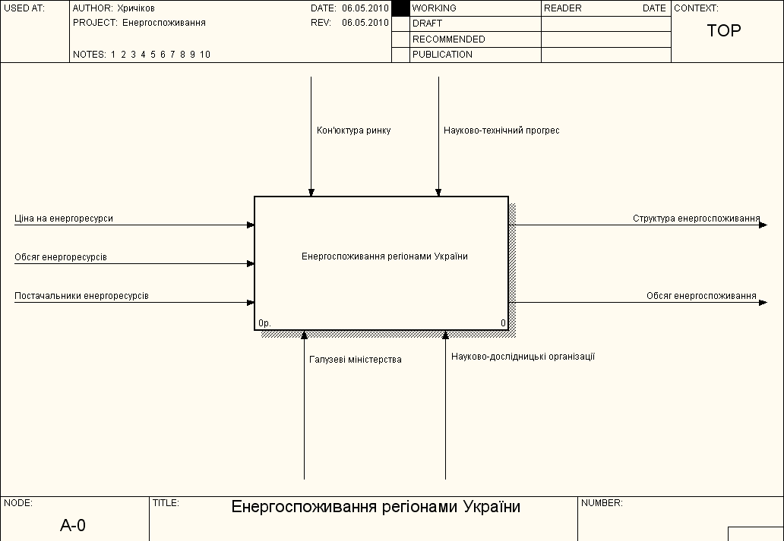
Рис. 2.1. IDEF модель аналізу енергоспоживання регіонами України

Кон’юктура виступає як динамічний прогрес економічних змін, що характеризується напрямом і мірою варіативної певної сукупності елементів народного господарства. Вона є постійно змінюючимся динамічним процесом. Її роль є дуже значною, бо саме вона впливає на роботу підприємств, що характеризують регіон.
Варто зауважити, що зараз існує проблема енергозбереження, яка робить науково –технічний прогрес рушійною ланкою для її вирішення. Нові розробки та дослідження дають змогу підприємствам оптимізувати затрати.
Для забезпечення використання потенціалу енергозбереження, перш за все, необхідні удосконалення нормативно-правової бази і державної політики у сфері енергозбереження, яка б спонукала енергоспоживачів до належного обліку ощадного використання. Галузеві міністерства та науково-дослідницькі центри, зазначені на рис. 2.2., сприяють впровадженню інноваційних технологій, допомагають створити необхідну базу для поліпшення умов праці.
Важливість подібних установ проявляється в працях, розроблених працівниками, та співробітництві з підприємствами не тільки в місцевій сфері діяльності інших регіонів.

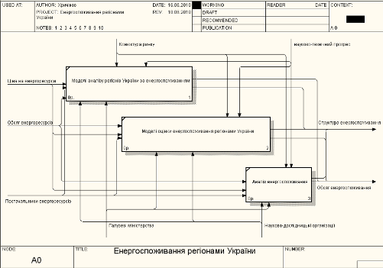
Рис. 2.2. Декомпозиція комплексу моделей енергоспоживання регіонами України

Проведення аналізу є вкрай необхідним, адже для економіки сучасної України характерна дуже низька ефективність використання енергетичних ресурсів. Таке положення справ є наслідком ряду причин, зокрема, структури промислового виробництва з переважанням енергоємних галузей чорної металургії і хімічної промисловості, а також що збереглася, в основному, ще з радянських часів виробничо-технічної бази, орієнтованої на тодішні низькі внутрішні ціни на нафту і газ. До недавнього часу Україна могла отримувати недорогий природний газ, що не стимулювало його економне використання. У нас також великі втрати енергоресурсів при транспортуванні чи розподілі і саме для того щоб дослідити загальне становище України шляхом використання методів поділу регіонів на групи, забражених на рис.2.3.

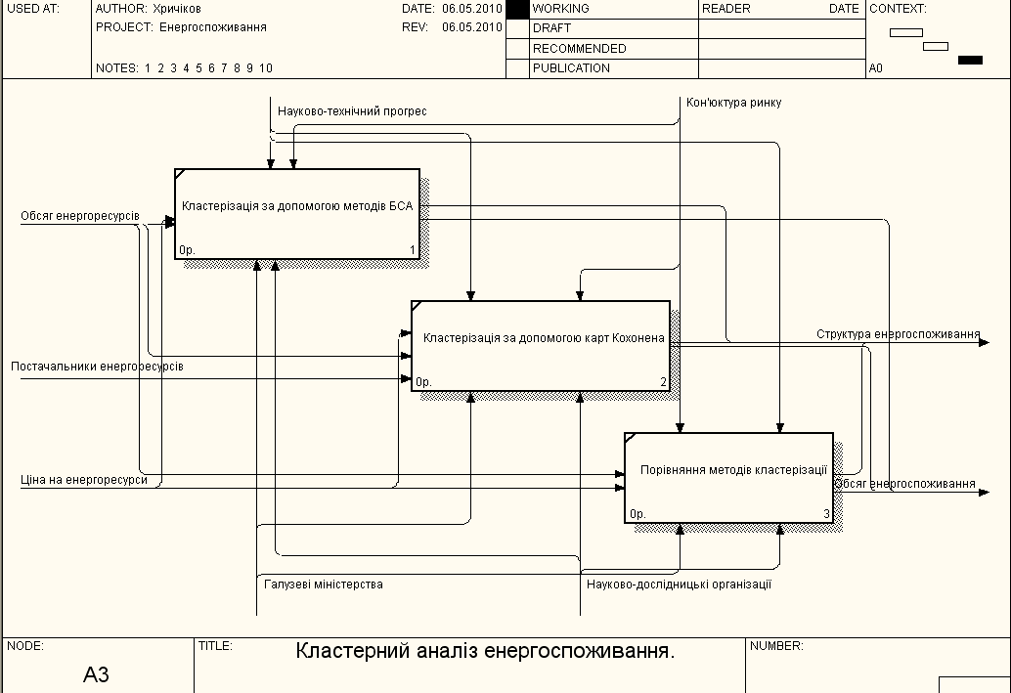
Рис.2.3. Декомпозиція моделі аналізу енергоспоживання регіонами України

В результаті проведення моделювання можна отримати необхідне для виявлення особливо енергозатратних регіонів, що потребують втручання держави у разі не спроможності самостійно подолати зайві витрати ресурсів, або власноруч, через заміну обладнання та впровадження інновацій.
В результаті виникнення необхідності розробляти оптимальний баланс підприємства або енергосистеми, тобто планувати витрати кожного виду палива в певний проміжок часу з метою здобуття необхідного навантаження з мінімальними витратами в умовах швидких змін технологічної, економічної і інших ситуацій. полягає в тому, що теоретичні узагальнення, основні положення і виводи дисертаційного дослідження можуть бути використані в діяльності органів законодавчої і виконавчої влади України, а саме: при розробці концепції розвитку паливно-енергетичного комплексу країни, розвитку її нафто- та газотранспортної системи і проведенні зовнішньоекономічної політики України, спрямованої на посилення її енергетичної безпеки.
аргументовано вести політику відносно вибору і реалізації оптимального плану з метою забезпечення зниження додаткових витрат, що виникли від вжитку додаткових одиниць енергоресурсів;
понизити витрати на виробництво продукції і як наслідок зменшити ціну собівартості і продажу, тобто стати привабливішим для потенційних замовників.
Побудова моделей для отримання у висновку аналітичних значень, дає можливість дізнатися про роботу підприємств та ЖКГ, що представляють основні енергоємні регіони України.
В даному випадку оптимізація є завершальною об’єднуючою ланкою, яка включає в себе як структуру так і отримані дані кластеризації.
В результаті проведення моделювання отримані дані можна використовувати для оперативного і тактичного управління споживання енергоресурсів, що дозволяють підвищити ефективність їх виробництва і розподілу і, як наслідок, стримувати зростання цін, добиватися відносного зниження тарифів.
В результаті проведення моделювання шляхом дискримінантного аналізу та кластерного розбиття на групи, можно проаналізувати стан регіонів вцілому та кожного окремо.Кластерізація дозволить будучому користувачу моделей(інвестору або державному службовцю) визначити доцільність співпраці з регіональніми представниками та масштаб виконання необхідних дій. А налізуючи на прикладі Харківської області енергоспоживання на душу населення можно розробити комплекс заходів відносно його оптимізації, тоб то більш ефективного використання таких енергоресурсів як вугілля, газ, нафта та електроенергія.
Дані оцінки дозволяють, хоча і в першому наближенні, виявити ступінь гостроти економічних та екологічних проблем територій регіону і виділити їх у типологічні групи.

2.2 Застосування методів багатовимірного статистичного аналізу в моделюванні енергоспоживання

Одним з найбільш дієвих інструментів аналізу є кластерний аналіз. Його основне достоїнство полягає в тому, що він дозволяє об'єднувати об'єкти в однорідні за кількома показниками групи (кластери). Алгоритм його застосування складається з наступних кроків:
формування матриці «об'єкт - ознака», де в якості об'єктів можуть виступати регіони, міста і т.д., а ознаками є значимі характеристики пов'язані з енергоспоживанню;
вибір заходи схожості або міри відстані, на основі якої буде будуватися класифікація;
визначення зв'язку між об'єктами на основі побудови матриці схожості або відстаней, симетричної вихідної матриці;
виявлення груп та інтерпретація отриманих результатів.
При визначенні пріоритетних напрямків комплексного енергоспоживання регіону кластерний аналіз може використовуватися в кількох аспектах. Перша область застосування - це виявлення проблем, формування переліку регіонів з високими показниками споживання ресурсів, наявності великих родовищ, заводів, які визначають загальні витрати енергоресурсів. Другим аспектом аналізу є оцінка потенціалу та відбір регіонів, які можуть стати «локомотивами» споживання, на основі вивчення розподілу ресурсів, виробничих потужностей і т.д.
Для таких об'єктів в подальшому можуть створюватися інвестиційні проекти розвитку, що фінансуються повністю або частково за рахунок бюджетних коштів. Крім того, проведення кластерного аналізу за одним і тим же об'єктам і показниками за даними різних часових зрізів дає уявлення про динаміку розвитку регіонів, їх рух щодо сформованих груп, що надає вихідну інформацію для прогнозування.
Використання кластерного аналізу не вичерпується узагальненням великих масивів кількісних даних. Він також застосовується для зіставлення об'єктів за якісними характеристиками. У стратегічному управлінні методики багатовимірних угруповань можуть використовуватися для агрегування експертних оцінок поточного або прогнозованого рівня розвитку об'єктів та їх підсистем.
Об'єднання або метод деревовидної кластеризації використовується при формуванні кластерів несхожості або відстані між об'єктами. Ці відстані можуть визначатися в одновимірному або багатовимірному просторі. Наприклад, якщо ви повинні кластеризувати типи їжі в кафе, то можете взяти до уваги кількість калорій, що містяться в ній, ціну, суб'єктивну оцінку смаку і так далі. Найбільш прямий шлях обчислення відстаней між об'єктами в багатовимірному просторі полягає в обчисленні відстаней Евкліда.
На першому кроці, коли кожен об'єкт є окремим кластером, відстані між цими об'єктами визначаються вибраною мірою. Проте коли зв'язуються разом декілька об'єктів слід визначити відстані між кластерами.
Іншими словами, потрібне правило об'єднання або зв'язку для двох кластерів. Тут є різні можливості: наприклад, ви можете зв'язати два кластери разом, коли будь-які два об'єкти в двох кластерах ближче один до одного, ніж відповідна відстань зв'язку. Іншими словами, ви використовуєте "правило найближчого сусіда" для визначення відстані між кластерами; цей метод називається методом поодинокого зв'язку. Це правило будує "волокнисті" кластери, тобто кластери, "зчеплені разом" тільки окремими елементами, що випадково виявилися ближче за інших один до одного. Як альтернативу ви можете використовувати сусідів в кластерах, які знаходяться далі за усі інші пари об'єктів один від одного. Цей метод називається метод повного зв'язку. Існує також безліч інших методів об'єднання кластерів, подібних тим, що були досліджені.
Метод кластеризації к –середніх істотно відрізняється від таких агломеративных методів, як об'єднання (деревовидна кластеризація) і двувходове об'єднання. Припустимо, ви вже маєте гіпотези відносно числа кластерів (за спостереженнями або по змінних). Ви можете вказати системі утворити рівно три кластери так, щоб вони були настільки різні, наскільки це можливо. Це саме той тип завдань, які вирішує алгоритм методу K середніх. У загальному випадку метод K середніх будує рівно K різних кластерів, розташованих на можливо великих відстанях один від іншого.
З обчислювальної точки зору ви можете розглядати цей метод, як дисперсійний аналіз "навпаки". Програма починає з K випадково вибраних кластерів, а потім змінює приналежність об'єктів до них, щоб мінімізувати мінливість усередині кластерів, і максимізувати мінливість між кластерами. Цей спосіб аналогічний методу "дисперсійний аналіз (ANOVA) навпаки" в тому сенсі, що критерій значущості в дисперсійному аналізі порівнює міжгрупову мінливість з внутрішньогрупової при перевірці гіпотези про те, що середні в групах відрізняються один від одного. У кластеризації методом K середніх програма переміщає об'єкти (тобто спостереження) з одних груп (кластерів) в інші для того, щоб отримати найбільш значущий результат при проведенні дисперсійного аналізу.
Зазвичай, коли результати кластерного аналізу методом K середніх отримані, можна розрахувати середні для кожного кластера по кожному виміру, щоб оцінити, наскільки кластери розрізняються один від одного. У ідеалі ви повинні отримати середні, що сильно розрізняються, для більшості, якщо не для усіх вимірів, використовуваних в аналізі. Значення F -статистики, отримані для кожного виміру, є іншим індикатором того, наскільки добре відповідний вимір дискримінує кластери.
Функціонування енергетики в Україні відбувається у специфічних умовах ринкової моделі розвитку економіки. Тому застосування сучасного математичного апарату, що дозволяє визначати стан енергетичного комплексу за ступенем кризи, є необхідною ланкою в досягненні сталого розвитку як регіону, так і держави в цілому. Фактори, що впливають на стан енергетіческогот комплексу, достатньо тісно пов'язані між собою. Дослідження показують, що підхід до визначення факторів, що впливають передбачає поетапне перетворення матриці вихідних даних з результатом стиснення інформації. Це дозволяє виявити найбільш значимі властивості, що впливають на стан енергетичного комплексу в умовах використання мінімуму вихідної інформації. Надмірно великий обсяг інформації може призвести до того, що ступінь показності вибірки виявиться обернено пропорційній розмірності простору факторів, що, в кінцевому рахунку, може не тільки не поліпшити, а й навіть погіршити якість бажаного результату. Основною метою побудови моделі є підвищення адекватності оцінки стану енергетичного комплексу, що дозволяє встановити ступінь кризи в регіоні.
Для оцінки стану енергетичного комплексу регіону в якості основного методу застосований дискримінантний аналіз.
Спочатку за допомогою експертизи визначається ряд регіонів-зразків, що характеризують нормальний рівень функціонування енергетичного комплексу. До регіонів - зразків відносимо ті регіони, у яких найбільша узгодженість думок експертів (узгодженість думок оцінюємо за допомогою коефіцієнта конкордації). За даними регіонів, у яких найбільша узгодженість думок експертів, здійснюється формування двох матриць. За допомогою дискримінантного аналізу виробляємо класифікацію залишилися районів на дві групи: нормальну і анормальну. Регіони, які потрапили в анормальну групу, знову даємо на експертизу, за результатами якої поділяємо їх на дві групи: регіони з кризовою і з передкризової ситуацією.
За допомогою дискримінантного аналізу виробляємо класифікацію залишилися регіонів на дві групи з передкризової і кризовою ситуацією.
Перш ніж приступити до розгляду алгоритму аналізу дискримінанта, звернемося до його геометричної інтерпретації. На рис. 2.1. зображені об'єкти, що належать двом різній множини М1 і М2.
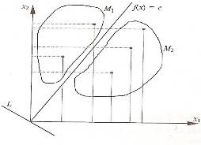
Рис. 2.1. Геометрична інтерпретація дискримінантних функцій та дискримінантних змінних

Адаптований алгоритм розрахунку коефіцієнтів дискримінантної функції представленої у третьому розділі дозволить поетапно стежити за виконанням розрахунків.
Кожен об'єкт характеризується в даному випадку двома змінними і . Якщо розглядати проекції об'єктів (точок) на кожну вісь, то ці множини перетинаються, тобто по кожній змінній окремо деякі об'єкти обох великих кількостей мають схожі характеристики. Щоб якнайкраще розділити дві дані множини, треба побудувати відповідну лінійну комбінацію змінних і . Для двовимірного простору це завдання зводиться до визначення нової системи координат. Причому нові осі L і З мають бути розташовані так, щоб проекції об'єктів, що належать різним множинам на вісь L, були максимально розділені. Вісь С перпендикулярна осі L і розділяє дві "хмари" точок якнайкраще, Тобто щоб множини виявилися по різні сторони від цієї прямої. При цьому вірогідність помилки класифікації має бути мінімальною. Сформульовані умови мають бути враховані при визначенні коефіцієнтів і наступною:

F(x) = +

Функція F(x) називається канонічною функцією дискримінанта, а величини і - змінними дискримінантів.
Позначимо - середнє значення j -ої ознаки у об'єктів i -ої великої кількості (класу). Тоді для множини М1 середнє значення функції буде рівне:

(x) = +;

Для множини М2 середнє значення функції рівне:

(x) = +;

Геометрична інтерпретація цих функцій - дві паралельні прямі, що проходять через центри класів як на рис.2.2.
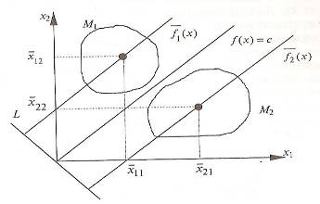

Рис. 2.2. Центри великих кількостей, що розділяються, і константа дискримінації

Функція дискримінанта може бути як лінійною, так і нелінійною. Вибір її виду залежить від геометричного розташування класів, що розділяються, в просторі змінних дискримінантів. Для спрощення викладень надалі розглядається лінійна функція дискримінанта. Коефіцієнти функції дискримінанта визначаються так, щоб значення функцій якомога більше розрізнялися між собою, тобто щоб для двох множин (класів) було максимальним вираження:
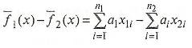

Основними проблемами дискримінантного анализу являються, по-перше, знахедження дискримінантних змінних, по-друге, вибір виду дискримінантной функції. Існують різноманітні критерії послідовного відбіру змінних, що дозволяють отримати найкращі відмінності у множин. Також можна скористатися алгоритмом поступового дискримінантного анализу, котрий в літературі описаний дуже добре.

2.3 Метод аналізу із застосуванням карт Кохонена

Аналізуючи найбільш відомі на даний час розробки нейромереж, слід зазначити, що самим поширеним варіантом архітектури є багатошарові мережі зазначені на рис. 2.3. Нейрони в даному випадку об'єднуються у прошарки з єдиним вектором сигналів входів. Зовнішній вхідний вектор подається на вхідний прошарок нейронної мережі (рецептори). Виходами нейронної мережі є вихідні сигнали останнього прошарку (ефектори). Окрім вхідного та вихідного прошарків, нейромережа має один або декілька прихованих прошарків нейронів, які не мають контактів із зовнішнім середовищем.
Таким чином, звичайні нейронні мережі виявляють закономірності між вхідними даними і прогнозованою величиною. Якщо такі закономірності є, то нейромережа їх виділить, і прогноз буде успішним.
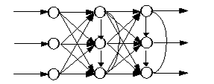
Рис. 2.3. Багатошаровий тип з'єднання нейронів

Мережі прямого поширення відносять до статичних, так як на задані входи нейронів надходить не залежний від попереднього стану мережі вектор вхідних сигналів. Рекурентні мережі вважаються динамічними, тому що за рахунок зворотних зв'язків (петель) входи нейронів модифікуються в часі, що приводить до змін станів мережі.
Оригінальність нейромереж, як аналога біологічного мозку, полягає у здібності до навчання за прикладами, що складають навчальну множину. Процес навчання нейромереж розглядається як налаштування архітектури та вагових коефіцієнтів синаптичних зв'язків відповідно до даних навчальної множини так, щоб ефективно вирішити поставлену задачу. Виділяють варіанти контрольованого та неконтрольованого навчання.
Величезна більшість рішень отримана від нейромереж з контрольованим навчанням, де біжучий вихід постійно порівнюється з бажаним виходом. Ваги на початку встановлюються випадково, але під час наступних ітерації коректуються для досягнення близької відповідності між бажаним та біжучим виходом. Створені методи навчання націлені на мінімізації біжучих похибок всіх елементів обробки, яке створюється за якийсь час неперервною зміною синаптичних ваг до досягнення прийнятної точності мережі.
Перед використанням, нейромережа з контрольованим навчанням повинна бути навченою. Фаза навчання може тривати багато часу, зокрема, у прототипах систем, з невідповідною процесорною потужністю навчання може займати декілька годин. Навчання вважається закінченим при досягненні нейромережею визначеного користувачем рівня ефективності. Цей рівень означає, що мережа досягла бажаної статистичної точності, оскільки вона видає бажані виходи для заданої послідовності входів. Після навчання ваги з'єднань фіксуються для подальшого застосування. Деякі типи мереж дозволяють під час використання неперервне навчання, з набагато повільнішою оцінкою навчання, що допомагає мережі адаптуватись до повільно змінюючихся умов.
Навчальні множини повинні бути досить великими, щоб містити всю необхідну інформацію для виявлення важливих особливостей і зв'язків. Але і навчальні приклади повинні містити широке різноманіття даних. Якщо мережа навчається лише для одного прикладу, ваги старанно встановлені для цього прикладу, радикально змінюються у навчанні для наступного прикладу. Попередні приклади при навчанні наступних просто забуваються. В результаті система повинна навчатись всьому разом, знаходячи найкращі вагові коефіцієнти для загальної множини прикладів. Наприклад, у навчанні системи розпізнавання піксельних образів для десяти цифр, які представлені двадцятьма прикладами кожної цифри, всі приклади цифри "сім" не доцільно представляти послідовно. Краще надати мережі спочатку один тип представлення всіх цифр, потім другий тип і так далі.
Головною компонентою для успішної роботи мережі є представлення і кодування вхідних і вихідних даних. Штучні мережі працюють лише з числовими вхідними даними, отже, необроблені дані, що надходять із зовнішнього середовища повинні перетворюватись. Додатково необхідне масштабування, тобто нормалізація даних відповідно до діапазону всіх значень. Попередня обробка зовнішніх даних, отриманих за допомогою сенсорів, у машинний формат спільна для стандартних комп'ютерів і є легко доступною.
Якщо після контрольованого навчання нейромережа ефективно опрацьовує дані навчальної множини, важливим стає її ефективність при роботі з даними, які не використовувались для навчання. У випадку отримання незадовільних результатів для тестової множини, навчання продовжується. Тестування використовується для забезпечення запам'ятовування не лише даних заданої навчальної множини, але і створення загальних образів, що можуть міститись в даних.
Неконтрольоване навчання може бути великим надбанням в майбутньому. Воно проголошує, що комп'ютери можуть самонавчатись у справжньому роботизованому сенсі. На даний час, неконтрольоване навчання використовується мережах відомих, як самоорганізовані карти (self organizing maps), що знаходяться в досить обмеженому користуванні, але доводячи перспективність самоконтрольованого навчання. Мережі не використовують зовнішніх впливів для коректування своїх ваг і внутрішньо контролюють свою ефективність, шукаючи регулярність або тенденції у вхідних сигналах та роблять адаптацію згідно навчальної функції. Навіть без повідомлення правильності чи неправильності дій, мережа повинна мати інформацію відносно власної організації, яка закладена у топологію мережі та навчальні правила.
Алгоритм неконтрольованого навчання скерований на знаходження близькості між групами нейронів, які працюють разом. Якщо зовнішній сигнал активує будь-який вузол в групі нейронів, дія всієї групи в цілому збільшується. Аналогічно, якщо зовнішній сигнал в групі зменшується, це приводить до гальмуючого ефекту на всю групу.
Конкуренція між нейронами формує основу для навчання. Навчання конкуруючих нейронів підсилює відгуки певних груп на певні сигнали. Це пов'язує групи між собою та відгуком. При конкуренції змінюються ваги лише нейрона-переможця.
Оцінка ефективності навчання нейромережі залежить від декількох керованих факторів. Теорія навчання розглядає три фундаментальні властивості, пов'язані з навчанням: ємність, складність зразків і обчислювальна складність. Під ємністю розуміють, скільки зразків може запам'ятати мережа, і які межі прийняття рішень можуть бути на ній сформовані. Складність зразків визначає число навчальних прикладів, необхідних для досягнення здатності мережі до узагальнення. Обчислювальна складність напряму пов'язана з потужністю процесора ЕОМ.
У загальному використанні є багато правил навчання, але більшість з цих правил є деякою зміною відомого та найстаршого правила навчання, правила Хеба. Дослідження різних правил навчання триває, і нові ідеї регулярно публікуються в наукових та комерційних виданнях. Представимо декілька основних правил навчання.
Правило Хеба з'явилося у його книзі "Організація поведінки" у 1949 р. "Якщо нейрон отримує вхідний сигнал від іншого нейрону і обидва є високо активними (математично мають такий самий знак), вага між нейронами повинна бути підсилена". При збудженні одночасно двох нейронів з виходами (хj, уі) на k-тому кроці навчання вага синаптичного з'єднання між ними зростає, в інакшому випадку - зменшується, тобто

D Wij(k)=r xj (k) yi (k),

де r - коефіцієнт швидкості навчання.
Правило Хопфілда є подібним до правила Хеба за винятком того, що воно визначає величину підсилення або послаблення. "Якщо одночасно вихідний та вхідний сигнал нейрона є активними або неактивними, збільшуємо вагу з'єднання оцінкою навчання, інакше зменшуємо вагу оцінкою навчання".
Правило "дельта". Це правило є подальшою зміною правила Хеба і є одним із найбільш загально використовуваних. Це правило базується на простій ідеї неперервної зміни синаптичних ваг для зменшення різниці ("дельта") між значенням бажаного та біжучого вихідного сигналу нейрона.

DWij= xj (di - yi).
За цим правилом мінімізується середньоквадратична похибка мережі. Це правило також згадується як правило навчання Відрова-Хофа та правило навчання найменших середніх квадратів.
У правилі "дельта" похибка отримана у вихідному прошарку перетворюється похідною передатної функції і послідовно пошарово поширюється назад на попередні прошарки для корекції синаптичних ваг. Процес зворотного поширення похибок мережі триває до досягнення першого прошарку. Від цього методу обчислення похибки успадкувала своє ім'я відома парадигма FeedForward BackPropagation.
При використанні правила "дельта" важливим є невпорядкованість множини вхідних даних. При добре впорядкованому або структурованому представленні навчальної множини результат мережі може не збігтися до бажаної точності і мережа буде вважатись нездатною до навчання.
Правило градієнтного спуску. Це правило подібне до правила "дельта" використанням похідної від передатної функції для змінювання похибки "дельта" перед тим, як застосувати її до ваг з'єднань. До кінцевого коефіцієнта зміни, що діє на вагу, додається пропорційна константа, яка пов'язана з оцінкою навчання. І хоча процес навчання збігається до точки стабільності дуже повільно, це правило поширене і є загально використовуване.
Доведено, що різні оцінки навчання для різних прошарків мережі допомагає процесу навчання збігатись швидше. Оцінки навчання для прошарків, близьких до виходу встановлюються меншими, ніж для рівнів, ближчих до входу.
На відміну від навчання Хеба, у якому множина вихідних нейронів може збуджуватись одночасно, при навчанні методом змагання вихідні нейрони змагаються між собою за активізацію. Це явище відоме як правило "переможець отримує все". Подібне навчання має місце в біологічних нейронних мережах. Навчання за допомогою змагання дозволяє кластеризувати вхідні дані: подібні приклади групуються мережею відповідно до кореляцій і представляються одним елементом.
При навчанні модифікуються синаптичні ваги нейрона-переможця. Ефект цього правила досягається за рахунок такої зміни збереженого в мережі зразка (вектора синаптичних ваг нейрона-переможця), при якому він стає подібним до вхідного приклада. Нейрон з найбільшим вихідним сигналом оголошується переможцем і має можливість гальмувати своїх конкурентів і збуджувати сусідів. Використовується вихідний сигнал нейрона-переможця і тільки йому та його сусідам дозволяється коректувати свої ваги з'єднань.

DWij (k+1)= Wij(k)+r [xj - Wij(k)].

Розмір області сусідства може змінюватись під час періоду навчання. Звичайна парадигма повинна починатись з великої області визначення сусідства і зменшуватись під час процесу навчання. Оскільки елемент-переможець визначається по найвищій відповідності до вхідного зразку, мережі Коxонена моделюють розподіл входів. Це правило використовується в самоорганізованих картах.
Розглядаючи карти Кохонена забражені на рис. 2.4., перш за все необхідно пригадати, що будь-яка нейронна мережа, перш за все, має бути виучена. Процес навчення полягає в підстроюванні внутрішніх параметрів нейромережі під конкретне завдання.

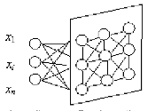
Рис. 2.4. Мережа Кохонена
При вченні «класичної» багатошарової нейромережі на вхід подаються дані або індикатори, а вихід нейромережі порівнюється з еталонним значенням (з так званим «вчителем»). Різниця цих значень називається помилкою нейронної мережі, яка і мінімізується в процесі вчення.
Таким чином, звичайні нейронні мережі виявляють закономірності між вхідними даними і прогнозованою величиною. Якщо такі закономірності є, то нейромережа їх виділить, і прогноз буде успішним [26].
В процесі навчання карт Кохонена на входи також подаються дані і індикатори, але при цьому мережа підстроюється під закономірності у вхідних даних, а не під еталонне значення виходу. Таке вчення називається вченням «без вчителя». Вчення при цьому полягає не в мінімізації помилки, а в підстроюванні внутрішніх параметрів нейромережі (вагів) для великого сов падіння з вхідними даними. Після вчення така нейромережа візуально відображує багатовимірні вхідні дані на плоскості нейронів.
Маючи таке представлення даних, можна дуже наочно побачити наявність або відсутність взаємозв'язку у вхідних даних. Для великої зручності візуальної вистави нейрони карти Кохонена розташовують у вигляді двомірної матриці і розфарбовують цю матрицю залежно від аналізованих параметрів нейронів
При роботі із звичайними нейромережами, операція картами Кохонена складається з декількох послідовних етапів.
Першим з них є етап визначення складу входів.Для хорошого вчення звичайної нейромережі потрібно вибрати таку безліч входів, яка найсильніше впливає на вихідні (прогнозовані) значення. Якщо ми вгадали, і входи дійсно впливають на виходи, то нейромережа працюватиме і даватиме відмінні прогнози. Проте підібрати правильні входи дуже складно. Зазвичай це робиться методом проб і помилок, тобто простим перебором різних комбінацій індикаторів і даних [27].
Входи нейромережі, що виучується «без вчителя», визначаються іншим чином, і перед такою нейромережею ставиться інша мета - виявлення закономірностей між будь-якими вхідними даними і індикаторами, які і подаються на вхід карти.
Архітектура карт Кохонена, на відміну від багатошарової нейромережі, дуже проста і є один-єдиним шаром нейронів, який організований у вигляді двомірної матриці. Користувачеві необхідно визначити лише розмір цієї матриці, тобто кількість нейронів по ширині і кількість нейронів по висоті.
Карти Кохонена дають візуальне відображення багатовимірних вхідних даних. У картах Кохонена аналізуються не тільки виходи нейронів (як у віпадку звичайної нейромережі), але також ваги нейронів і розподілу прикладів по нейронах. Оскільки карта Кохонена організована у вигляді двомірних грат, у вузлах якої розташовуються нейрони, то її дуже зручно відображувати на плоскості у вигляді «карти» з розфарбовуванням, залежним від величини аналізованого параметра нейрона.Саме за схожість такого типу зображення нейромережі з топографічними картами вони отримали назву карт Кохонена.
Таким чином, карти Кохонена, що самоорганізующиеся, є одним з видів нейронних мереж. Принципи роботи і вчення такої нейромережі були сформульовані фінським ученим Тойво Кохоненом в 1982 році. Основною ідеєю Т. Кохонена є введення в правило вчення нейрона інформації про його розташування. По Кохонену, нейромережу має один вхідний шар, з числом нейронів, рівним числу входів, і єдиний прихований (вихідний) шар нейронів, створюючий одновимірні (лінія) або двомірні (прямокутник) грати. По аналогії з топографічними картами таку нейромережу також називають картою Кохонена [28].
Для цієї парадигми вчення проводиться без «вчителя», тобто в процесі вчення немає порівняння виходів нейронів з еталонними значеннями.
В процесі навчання на вхід такої нейромережі поступово подаються навчальні приклади. Після подачі чергового прикладу визначається найбільш схожий нейрон, тобто нейрон, у якого скалярний добуток вагів і поданого на вхід вектора мінімально. Такий нейрон вважається переможцем і покликаний бути центром при підстроюванні вагів у сусідніх нейронів.
Правило вчення, запропоноване Кохоненом, передбачає змагання з врахуванням відстані нейронів від «нейрона-переможця.
Для нейрона-переможця функція сусідства дорівнює 1 і потім плавно (по лінійному або експоненціальному закону) зменшується при видаленні від нього. Таким чином, в процесі вчення підстроювання вагів відбувається не лише в одному нейроні - нейроні-переможцеві, але і в його околицях.
Після закінчення процесу вчення карта Кохонена класифікує вхідні приклади на групи схожих один з одним. Вся сукупність нейронів у вихідному шарі точно моделює структуру розподілу повчальних прикладів в багатовимірному просторі. Унікальність технології карт, що самоорганізующихся, полягає в перетворенні N-мерного простори в двух- або одновимірне. Єдине, що треба пам'ятати, - таке перетворення зв'язане з деякими помилками. Дві крапки, близько лежачі на карті Кохонена, будуть близькі і в N-мерном вхідному просторі, але не навпаки.
Для кращого розуміння надається приклад, що роз'яснює спільні підходи до аналізу карт, що самоорганізующихся. Подамо на два входи карти (розміром 50х50 нейронів) набір випадкових чисел від 0 до 50 спільним числом 500 прикладів.
Після проведення вчення такої карти Кохонена все сімейство карт матиме вигляд, змальований на малюнку. Карта частот має рівномірний розподіл прикладів по поверхні карти, що пояснюється рівномірним розподілом вхідних прикладів і якістю вчення карти.
Для нас в даному прикладі представляє інтерес розфарбовування карти входів. Розфарбовування кожною з них лінійна і постійна по одній з граней карти. Причому обидві карти входів мають однакове розфарбовування, але розгорнені один відносно одного на 90 градусів. Як це можна трактувати? При значенні 1- го входу, рівного 0 (темно-синя смуга на першій карті), 2-й вхід може приймати весь спектр значень від 0 (темно-синій) до 50 (темно-червоний). Це відповідає вхідному розподілу даних (пара незалежних, рівномірно розподілених величин). Таким чином, карта, що самоорганізующаяся, змогла правильно відображувати взаємний розподіл двох входів карти.
Виходи нейронів карти Кохонена нагадують топографічну карту. Координати цієї карти визначають положення одного нейрона. Наприклад, координати 12:34 описують нейрон, що знаходиться на пересіченні 12 стовпця з 34 поруч в матриці нейронів. Величина виходу нейрона по аналогії з географічними картами трактується як висота крапки.
Карти Кохонена, так само як і географічні карти, можна відображувати або в двомірному, або тривимірному вигляді. У двомірному вигляді карта розфарбовується відповідно до рівня виходу нейрона.
Для вищих значень зазвичай використовуються світлі тони, а для низьких значень - темні.
Карта виходів є головною картою в аналізі карт Кохонена. Саме на неї проектується взаємне розташування досліджуваних даних. Схожі вхідні дані утворюють на карті кластери - замкнуті області, що складаються з нейронів з однаковими значеннями виходів. Як правило, яскраво виражені кластери в даних мають чіткі кордони з іншими областями карти. У тривимірному вигляді це виглядає як крутий схил горба.
Після завершення вчення кожен вхідний приклад потрапляє в «свій» нейрон. При цьому в деякі нейрони не попаде жодного прикладу, а в деяких попаде декілька прикладів. Розподіл повчальних прикладів по нейронах дуже показово і відображується на карті частот.
У спільному випадку вхідні приклади рівномірно розподіляються по карті. Але якщо в даних є яскраво виражені групи, то приклади розподіляються нерівномірно, утворюючи кластери. Кластером може бути або відособлена група з декількох нейронів, в яку попало деяке число вхідних прикладів, або окремий нейрон, в який попало велике число вхідних прикладів.
Як говорилося вище, при аналізі карт Кохонена проводиться оцінка не лише виходів нейронів, але також і вагів нейронів.
Для кажного входу нейрона складається своя карта, яка розфарбовується у відповідності зі значенням відповідної нейрона. У нейронної мережі, навчаємої зі вчителем, ваги нейронів не мають фізичного сенсу і не використовуються в аналізі. При вченні ж без «вчителя» ваги нейронів підстроюються під точні значення вхідних змінних і відображають їх внутрішню структуру. Для ідеально вивченої нейронної мережі вага нейрона рівна відповідною компоненті вхідного прикладу. Зазвичай аналізують одночасно декілька карт входів. Спочатку на одній карті виділяють області однакового кольору. У цій області групуються вхідні приклади, що мають однакове значення відповідного входу. Далі нейрони з цієї області вивчаються на інших картах на предмет колірного розподілу.
При роботі з картами Кохонена важливо розуміти, що всі розглянуті вище карти - не більше ніж розфарбовування одних і тих же нейронів. При цьому кожен навчальний приклад має одне і те ж розташування на кожній з розглянутих карт.
В результаті проведення аналізу методів, що можуть бути примінені в сфері енергоспоживання, були виділені методи багатомірного статистичного аналізу для оцінки регіонального споживання енергоресурсів, а токож карти Кохонена для проведення кластеризації.
При визначенні пріоритетних напрямів комплексного енергоспоживання регіону кластерний аналіз може використовуватися в декількох аспектах. Перша сфера застосування - це виявлення проблем, формування переліку регіонів з високими показниками споживання ресурсів, наявності великих родовищ, заводів, які визначають загальні витрати енергоресурсів. Другим аспектом аналізу є оцінка потенціалу і відбір регіонів, які можуть стати "локомотивами" споживання, на основі вивчення розподілу ресурсів, виробничих потужностей.
Для того щоб оцінити регіони по їх енергоспоживанню була обрана модель дискримінантного аналізу, що дасть змогу при спостереженні великих статистичних сукупностей, як у даному випадку з регіонами, розділити неоднорідну сукупність на однорідні групи (класи). Таке розчленовування надалі при проведенні статистичного аналізу дає кращі результати моделювання залежностей між окремими ознаками.

Розділ 3. Моделювання та аналіз енергоспоживання регіонами України

3.1 Моделі аналізу регіонів України за енергоспоживанням

Для вирішення завдання аналізу використаємо інструмент багатовимірного статистичного аналізу такий як кластерний аналіз. Його основна перевага полягає в тому, що він дозволяє об'єднувати об'єкти в однорідні за декількома показниками групи (кластери). Формування матриці "об'єкт - ознака", вказаної на рис. 3.1., є одним з етапів побудови такої моделі, де об'єктами в даному випадку виступають регіони, а ознаками є значущі характеристики що відносяться до енергоспоживання.

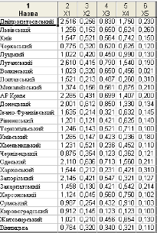
Рис.3.1.Дані необхідні для розрахунків

Вказані змінні є показниками витрат енергоресурсів регіонами України зазначні у одиницях виміру toe, а саме: Х1 – обсяги споживання природнього газу; Х2 - обсяги споживання електроенергії; Х3 - обсяги споживання нафти та нафтопродуктів; Х4 - обсяги споживання вугілля; Х5 - обсяги споживання альтернативних джерел енергії.
При визначенні пріоритетних напрямів комплексного енергоспоживання регіону кластерний аналіз може використовуватися в декількох аспектах. Перша сфера застосування - це виявлення проблем, формування переліку регіонів з високими показниками споживання ресурсів, наявності великих родовищ, заводів, які визначають загальні витрати енергоресурсів. Другим аспектом аналізу є оцінка потенціалу і відбір регіонів, які можуть стати лідерами в ефективному енергоспоживанні, на основі вивчення розподілу ресурсів, виробничих потужностей.
Для більш повного аналізу регіонального споживання енергоресурсів необхідно використати декілька методів кластеризації починаючи з побудови дерева зазначеної на рис. 3.2.:

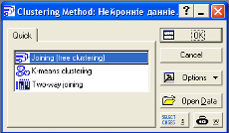
Рис. 3.2. Вибір метода кластеризації

Оберемо дані з рис. 3.3. та у пункті кластеру зазначимо «Cases» ,щоб створювати умови, за яких регіони увійдуть чи будуть виключені з даного кластеру.

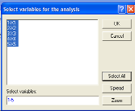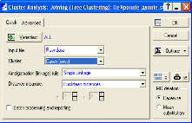
Рис. 3.3. Вибір змінних та шляху

В результаті отримаємо наступні результати зазначені на рис. 3.4.:

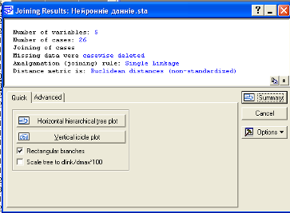
Рис. 3.4. Вікно з результатами

З рисунку бачимо, що зазначена кількість змінних для проведення кластеризації дорівнює 5, евклідова відстань не стандартизована, отже можна виконувати наступний крок, а саме розрахунок цих відстаней, зазначений на рис. 3.5.:

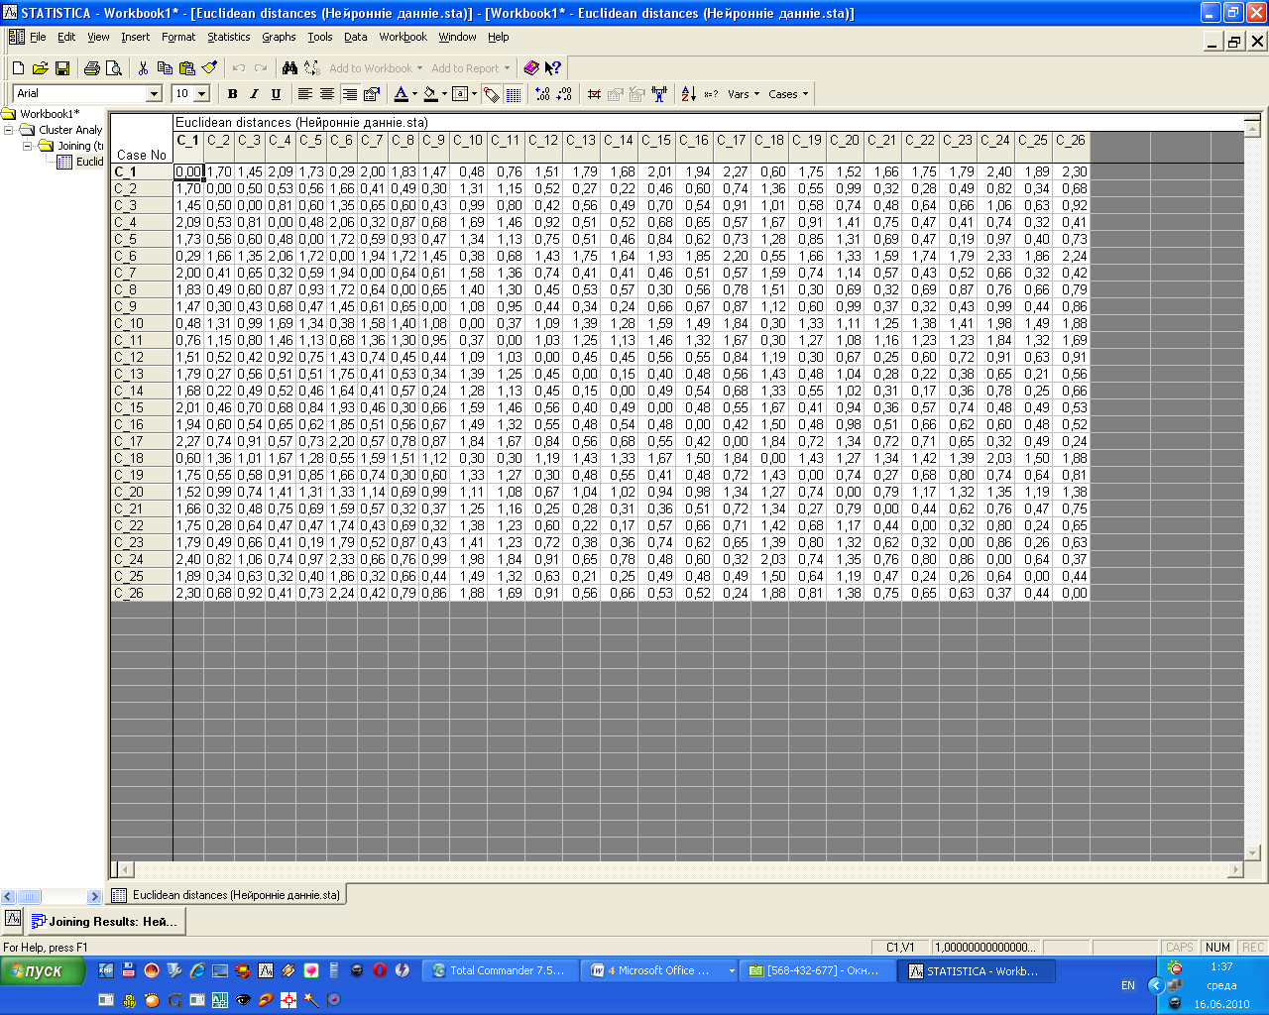
Рис. 3.5. Матриця евклідових відстаней

Зазначені вище результати дозволяють перейти до графічного зображення результатів кластерного аналізу на рис. 3.6.:
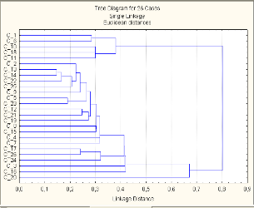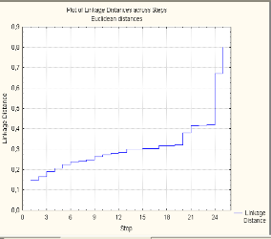
Рис. 3.6. Графічне зображення побудови кластерів

З діаграми побудованого дерева видно, що був виконаний поділ на 3 класи, що визначає поділ регіонів на енергоємні, середні та мало споживаючі групи.
Метод Уорда зазначений на рис. 3.7. відрізняється від усіх інших методів, оскільки він використовує дисперсійний аналіз підходу до оцінки відстаней між кластерами. Коротше кажучи, цей метод намагається мінімізувати суму квадратів (SS) будь-яких двох (гіпотетичних) кластерів, які можуть бути сформовані на кожному кроці.

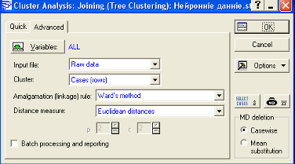
Рис. 3.7. Використання методу Уорда

Отримуємо таблицю евклідових відстаней зазначену на рис. 3.8.:
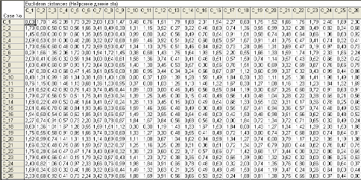
Рис. 3.8. Матриця евклідових відстаней

Зазначені вище результати дозволяють перейти до графічного зображення результатів кластерного аналізу на рис 3.9.:

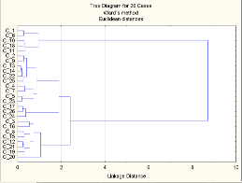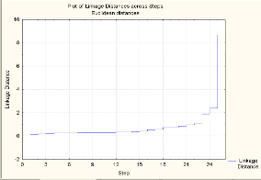
Рис. 3.9. Графічне зображення побудови кластерів

З діаграми побудованого дерева видно, що був виконаний поділ на 3 класи, що визначає поділ регіонів на енергоємні, середні та мало споживаючі групи.
Використання методу к-середніх одного з найбільш популярних методів кластеризації зазначене на рис. 3.10. Алгоритм є модифікацією EM -алгоритму для розподілу. Він розбиває множину елементів векторного простору на заздалегідь відоме число кластерів k , як зазначено на рис. 3.11. Дія алгоритму така, що він прагне мінімізувати дисперсію на точках кожного кластера.

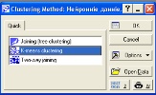
Рис. 3.10. Вибір метода кластеризації

Основна ідея полягає в тому, що на кожній ітерації перерозраховується центр мас для кожного кластера, отриманого на попередньому кроці, потім вектори розбиваються на кластери знову відповідно до того, який з нових центрів виявився ближче по выбраной метриці. Алгоритм завершується, коли на якійсь ітерації не відбувається зміни кластерів.

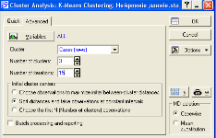
Рис. 3.11. Задання числа кластерів

В результаті отримали вікно з результатами зазначене на рис. 3.12. де видно, що попередньо було задано 3 кластери та 5 змінних:

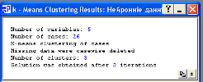
Рис. 3.12. Вікно з результатами

Цей метод кластеризації дозволяє також отримати додаткову інформацію стосовно середніх значень по об’єктах ,які зазначені на рисунку 3.13. та евклідової відстані між центрами кластерів зазначеної на рисунку 3.14.:

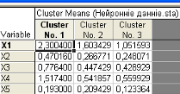
Рис. 3.13. Результати середніх значень по об’єктах

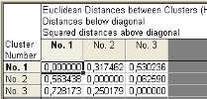
Рис. 3.14. Евклідова відстань між центрами кластерів

З приведених результатів бачимо, що кластеризація виконана вірно, бо значення евклідової відстані та кластеризації суттєво відрізняються. Як видно з рис. 3.15., якість кластеризації задовольняє, окрім показників Х5 та Х2:

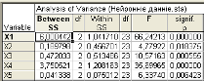
Рис. 3.15. Результати якості кластеризації

Графічне зображення середніх по факторам на рис. 3.16., дає змогу сказати, що кластери 2 та 3 розділені дуже тонкою гранню, а отже регіони, що потрапили до останнього повинні вдосконалити своє споживання енергоресурсів для того щоб не понести додаткові збитки. Тобто є необхідність введення додаткових іноваційних технологій та обрати шляхи оптимізації.

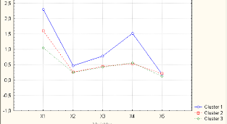
Рис. 3.16. Графічне зображення середніх по факторам

З рис.3.17. бачимо, що в результаті побудови моделі аналізу енергоспоживання регіони були поділені на 3 кластери ,як і було вказано вище, по 5, 7 та 14 відповідно. Це, перш за все, вказує на те що Україна має як регіони з низким рівнем споживання так і наділена дуже енергозатратними.

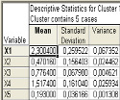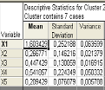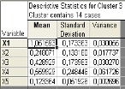
Рис. 3.17. Результати статистики по кластерам

На рис. 3.18. представлені більш розгорнуті результати відносно кластерів, а саме які регіони до якої групи належать з зазначенням відстаней до центрів:
Остаточні результати поділу регіонів на групи зазначені на рис. 3.19.
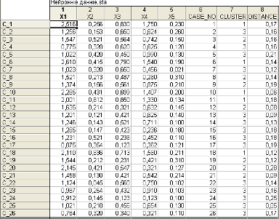
Рис. 3.19. Результати поділу регіонів на групи

Наступним методом, який дасть змогу охарактеризувати регіони є кластерний аналіз за допомогою карт Кохонена.
Призначень у використання карт Кохонена досить багато, одне з найвагоміших є те, що підприємства можна розбивати по рівню споживання електроенергії. Приведені в рис. 3.20. дані, є відображенням статистики енергоспоживання регіонів та міста Київ, які визначені у відповідних еквівалентах.
Для побудови моделі були використані дані споживання енергоресурсів підприємств-представників, ЖКГ та іншими споживачами енергоресурсів. Проведення досліджень з такими даними, адже вони приведені до одних одиниць виміру, що в даному випадку виступає нафтовий еквівалент.
Як і при роботі із звичайними нейромережами, операція з картами Кохонена складається з декількох послідовних етапів. Першим з них є етап знаходження складу входів. Для нормального навчання звичайної нейромережі треба вибрати таку множину входів, яка найбільш сильно впливає на вихідні (прогнозовані) значення. Якщо ми вгадали, і входи дійсно впливають на виходи, то нейромережа буде працювати і давати відмінні прогнози.
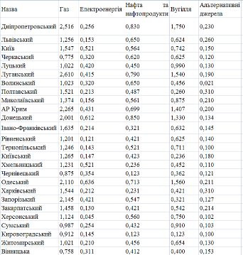
Рис. 3.20. Статистичні дані регіонального енергоспоживання

Алгоритм функціонування карт (Self Organizing Maps - SOM), що самоорганізуються, є одним з варіантів кластеризації багатовимірних векторів. Процес вибору типу обробки даних зображений і задаємо, як зображено на рис. 3.20. вхідні змінні, а також їх типи.
В процесі навчання карт Кохонена на входи також подаються дані і індикатори, вказані на рис. 3.21., але при цьому мережа підстроюється під закономірності у вхідних даних, а не під еталонне значення виходу.

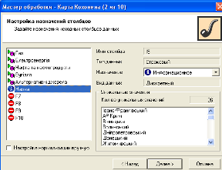
Рис. 3.21. Задання вхідних змінних та їх типів
Розбиваємо вихідну множину даних на навчальне і тестове (співвідношення 90% до 10%), як на рис. 3.22. Задаємо конфігурацію сітки (шестикутна), а також кількість нейронів в мережі. Для якнайкращих результатів рекомендується, щоб кількість вічок складала до 50% від об'єму даних.

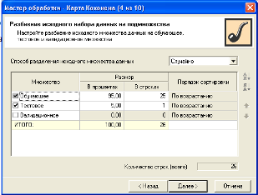
Рис. 3.22. Розбиття вихідну множину на підмножини

Налагоджуємо параметри зупинки навчання (мінімальна помилка менше 0,15, кількість епох - 1000) і задаємо фіксовану кількість кластерів, рівну трьом.

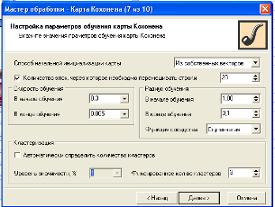
Рис. 3.23. Задання параметрів навчання карт Кохонена

Запускаємо побудову карт Кохонена і вибираємо ті карти і таблиці, на які хочемо звернути увагу, відображені на рис. 3.24. - 3.26.

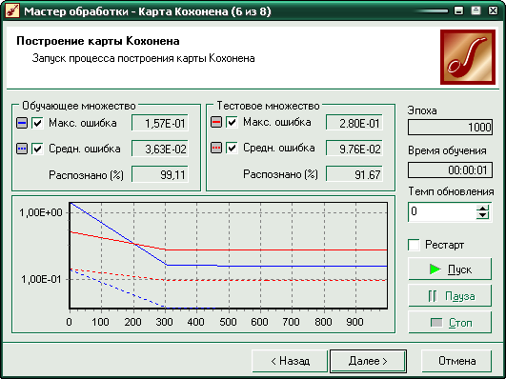
Рис. 3.23. Запуск процеса побудови

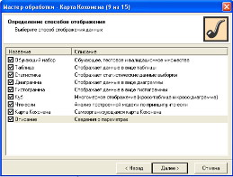
Рис. 3.24. Вибір способів відображення

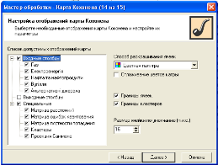
Рис. 3.25. Вибір відображення карт та їх настройки
Для кожного входу нейрона складається своя карта, яка розфарбовується у відповідності зі значенням відповідної нейрона. У нейронної мережі, навчаємої зі вчителем, ваги нейронів не мають фізичного сенсу і не використовуються в аналізі.
У спільному випадку вхідні приклади рівномірно розподіляються по карті. Але якщо в даних є яскраво виражені групи, то приклади розподіляються нерівномірно, утворюючи кластери, відображені на рис. 3.28.
Провівши попередні кроки, отримали карти, на яких можна побачити до якого кластера відноситься те або інше значенняпоказника.
Правило навчання, запропоноване Кохоненом, передбачає змагання з врахуванням відстані нейронів від нейрона-переможця. Це вимагає побудови матриці відстаней, зображеній на рис. 3.29.
Матриця відстаней (уніфікована матриця відстаней, U-matrix) - застосовується для візуалізації структури кластерів, отриманих в результаті навчання карти. Елементи матриці визначають відстань між ваговими коефіцієнтами нейрона і його найближчими сусідами. Велике значення говорить про те, що даний нейрон сильно відрізняється від тих, що оточують і відноситься до іншого класу.
Матриця помилок квантування, відображена на рис. 3.30. - відображує середню відстань від розташування прикладів до центру вічка. Приклад розташовується в багатовимірному просторі, де кількість вимірів дорівнює числу вхідних полів. Центр вічка - точка простору з координатами, рівними вагам нейрона. Відстань вважається як евклідова відстань. Матриця помилок квантування показує, наскільки добре вивчена нейромережа. Чим менше середня відстань до центру вічка, тим ближче до неї розташовані приклади і тим краще побудована модель.
Матриця щільності попадання, відображена на рис. 3.31. - відображає кількість прикладів, що попали у вічко.
Кластери, зображені на рис. 3.32. - відображують групи векторів, відстань між якими менше, ніж відстань до сусідніх груп. Іншими словами, всі елементи карти, що попали в область одного кольору (кластер), мають схожі ознаки.
Проекція Самсона, зображена на рис. 3.33. - матриця, що є результатом проектування багатовимірних даних на плоскість. При цьому дані, розташовані поруч у вихідній багатовимірній вибірці, будуть розташовані поруч і на плоскості.
За допомогою карт Кохонена підприємства були розбиті по рівню споживання електроенергії. Розділення можна вважати досить хорошим, оскільки при максимальній помилці 0,15 рівнів розпізнавання в тестовій і перевірочній множині 99,11 і 91,67% відповідно.

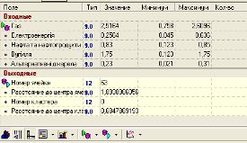
Рис. 3.34. Відображення значень аналізу

Результати даної роботи, вказані на рис. 3.34, можуть бути використані для оцінки енергоспоживання регіонами України при заданому наборі показників.
Недоліком є те, що в моделі враховані лише кількісні ознаки. А вони не можуть повною мірою описати енергоспоживання регіонів України, адже існує безліч якісних які і можуть дати бів полне уявлення про стан енергоспоживання.
Як висновок можна сказати, що сформована класифікація регіонів за основними характеристиками і складовими елементами енергоефективності, що дозволяє провести диференціацію регіонів по наявності і ефективності використання енергетичних ресурсів.
Аналізуючи регіони за основними характеристиками, що формують енергоспоживання, треба зауважити, що існують системи з надлишком або нестачею енергоресурсів, інфраструктури їх генерації і передачі, а також здатності споживачів сплатити їх, способу дослідження початкових матеріальних (паливних і інших) ресурсів.
Як видно з таблиці усі регіони були розподілені по групах, що дає змогу проводити подальші аналізи відносно доцільності введення додаткових заходів типу нових енергозберігаючих програм та технологій.

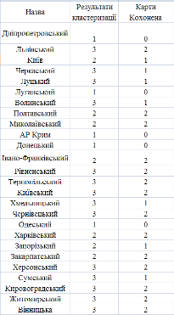
Рис. 3.36. Порівняння результатів кластеризації

На рис. 3.36. видно, що у результаті проведення розбиття на групи по енергоспоживанню, обидва використані методи розподілили регіони майже однаково. Неспівпадання викликане лише тим, що деякі регіони знаходяться по показникам дуже близько один від одного, а отже межи як такої майже немає. Існує необхідність в остаточному поділі на класи і дослідивши становище в Україні взагалом у сфері енергетики, пропоную віднести всі неспівпадаючі значення до груп з більшим енергоспоживанням, адже так у підприємств та інших користувачів буде мотивація на знаження потреб за рахунок пошуку нових шляхів.

3.2 Моделі оцінки регіонального енергоспоживання

При спостереженні великих статистичних сукупностей часто з'являється необхідність розділити неоднорідну сукупність на однорідні групи (класи). Таке розчленовування надалі при проведенні статистичного аналізу дає кращі результати моделювання залежностей між окремими ознаками.
Змінні дискримінантів мають бути лінійно незалежними. Ще одним припущенням при аналізі дискримінанта є нормальність закону розподілу багатовимірної величини, тобто кожна із змінних дискримінантів усередині кожного з даних класів має бути підпорядкована нормальному закону розподілу. У разі, коли реальна картина у вибіркових сукупностях відрізняється від висунених передумов, слід вирішувати питання про доцільність використання процедур аналізу дискримінанта для класифікації нових спостережень, оскільки в цьому випадку утруднюються розрахунки кожного критерію класифікації.
Дані по регіонам включаючи додатково міста мільйонери Севастополь та Донецьк, були розбиті на групи, представлені в таблиці 3.3.:

Таблиця 3.3.
Дані по регіональному енергоспоживанню
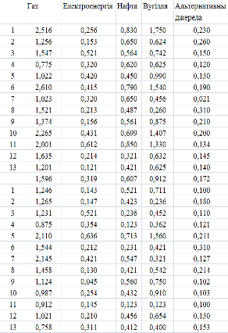
Вирішальні правила, що формуються на основі імовірнісних методів, можуть бути отримані у вигляді таких характеристик, як групова ковариационная матриця, груповий вектор середніх і визначник ковариационной матриці зазначених у таблицях 3.4. та 3.5.

Таблиця 3.4.
Коваріаційна матриця першої групи регіонів
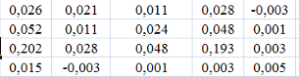

Розрахуємо коваріаційну матрицю для другої групи регіонів:

Таблиця 3.5.
Коваріаційна матриця другої групи регіонів
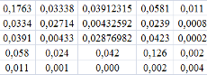

Для отримання кінцевих результатів необхідно просумувати матриці як наведено у табл. 3.6.

Таблиця 3.6.
Сумарна коваріаційна матриця
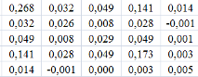

Обернена сумарна матриця коваріацій зазначена у табл. 3.7.:

Таблиця 3.7.
Обернена сумарна коваріаційна матриця
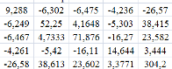

В результаті перетворень отримали параметри дискримінантної функції зазначені у табл. 3.8.:

Таблиця 3.8.
Параметри дискримінантної функції
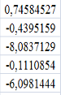

Класифікація діє кращим чином для вибірки, по якій була проведена оцінка дискримінуючої функції отже вирахуємо її і зобразимо у табл. 3.9.

Таблиця 3.9.
Оцінки дискримінантної функції
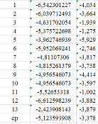

Таблиця 3.10.
Дискримінантна константа та значення дискримінантної функції
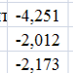

Таблиця 3.11.
Дані по енергоспоживанню регіонів України
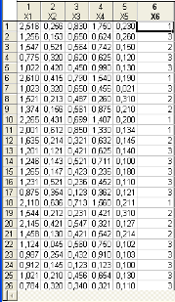

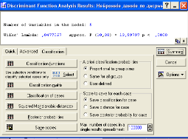
Рис. 3.37. Результати кластерного аналізу

Відстань Махаланобиса є мірою відстані між двома точками в просторі, визначуваним двома або більше корельованими змінними.

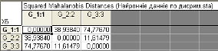
Рис. 3.38. Відстань Махаланобіса між групами регіонів

Для кожної сукупності у вибірці ви можете визначити положення точки, що представляє середні для усіх змінних в багатовимірному просторі, визначеному змінними даної моделі. Ці точки називаються центроїдами групи. Для кожного спостереження ви можете потім вичислити його відстань Махаланобиса від кожного центроїда групи. Знову, ви визнаєте спостереження таким, що належить до тієї групи, до якої він ближчий, тобто коли відстань Махаланобиса до неї мінімально.

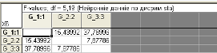
Рис. 3.39. Значення критерію Фішера

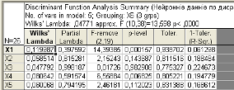
Рис. 3.40. Дискримінуючі функції та константи, середні значення

Класифікаційна матриця з якої видно, що всі дані правильно віднесені дискримінантною функцією до їх класів

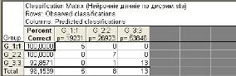
Рис. 3.41. Класифікаційна матриця

Класифікація регіонів, включаючи ті , що досі не були віднесені до жодної з груп
Таблиця 3.12.
Класифікація регіонів за рівнем енергоспоживання
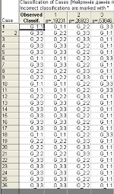

3.3 Оцінка величини енергетичних потреб населення регіону

Для прогнозування величини енергоспоживання регіоном з урахуванням демографічних та економічних тенденцій з метою подальшого планування паливно-енергетичного балансу регіону цікаво знати енергетичні потреби, як окремої людини, так і всього населення області.
За основу для визначення таких потреб взята мінімальна споживчий кошик (МПК). Енергія, витрачена на виробництво компонентів споживчого кошика та інформація, прийнята за енергетичний споживчий кошик (ЕПК) в розрахунку на одного жителя області. Метод енергетичної споживчого кошика дозволив визначити, чи не загострюючи уваги на таких факторах, як соціально-демографічна приналежність і рівень доходів - величину енергетичних потреб для «середньої» людини, яка склала 6,3 тонни умовного палива (т у. Т.) в розрахунку на одного жителя Харківської області.
Далі розглянемо, як зміниться ЕПК в залежності від:
соціально-демографічної структури населення;
рівня доходів населення.
Приналежність людини до певної соціально-демографічної групи (працездатне населення (чоловіки, жінки), пенсіонери, діти (від 0 до 6 років, від 7 до 15 років)) впливає переважно на споживання продовольчих товарів і потреба в товарах непродовольчої групи. Томська область відноситься до VII зоні за особливостями споживання продуктів харчування і до I зоні по непродовольчих товарах.
На основі енергетичних потреб однієї людини можливо розрахувати енергетичні споживчі кошики для кожної соціально-демографічної групи. Різниця в енергетичних потребах населення залежно від їх соціального приналежності порівняно невелика що і відображено на таблиці у табл. 2.1.:

Таблиця 2.1.
Енергетичні споживчі кошики для соціально-демографічних груп населення, кг умовного палива на 1 людину в рік
№ | Найменування | Працездатне населення |  | Пенсіонери | Діти
№ | Найменування | Чоловіки | Жінки | Пенсіонери | 0-6 лет | 7-15 лет
1 | Продовольча частина | 2781,4 | 2261,1 | 1797,7 | 1791,5 | 2773
2 | Непродовольча частина | 329,7 | 359,8 | 329,8 | 403 | 414,7
3 | Житлово-комунальні послуги | 3900 | 3900 | 3900 | 3900 | 3900
 | Разом | 7011,1 | 6520,9 | 6027,5 | 6094,5 | 7087,7

Дані таблиці 2.1. не розходяться зі звичними уявленнями про споживання. Працездатного населення потрібно дещо більше енергії для того, щоб підтримувати себе в нормальній фізичній формі, пенсіонерам та дітям молодшого віку - менше в фізіологічних причин, у дітей з семи до п'ятнадцяти років потреби більше, так як іде період росту і розвитку.
За аналізований період часу в Харківській області збільшилася кількість працездатного населення (причому жінок працездатного віку дещо більше ніж чоловіків), збільшилася кількість пенсіонерів і спостерігається значне зниження народжуваності.
Таблиця 2.2.
Усереднена межа енергоспоживання по соціальній структурі населення в розрахунку на 1 особу та у розрахунку на все населення області
 | 2002 | 2003 | 2004 | 2005 | 2006 | 2007 | 2008
ЕПК на 1 людину, кг у. т. | 6627,9 | 6634,3 | 6635,5 | 6640,4 | 6643,9 | 6645,1 | 6643,5
ЕПК на населення області, тис. тонн у. т. | 6705 | 6689 | 7124 | 7120 | 7096 | 7076 | 7048

Також на величині енергоспоживання позначається рівень доходів людини. Згідно рівнем доходів усе населення розділене на 10 груп (див. табл. 2.3.) .

Таблиця 2.3.
Кількість осіб в десятивідсотковий групах, розбитих за рівнем доходів, тис. осіб
Група | 1 | 2 | 3 | 4 | 5 | 6 | 7 | 8 | 9 | 10
2002 | 1,3 | 0,9 | 421,1 | 285,5 | 167,2 | 139,3 | 41,3 | 18,3 | 2,4 | 0,7
2003 | 1 | 1,7 | 279,7 | 242,3 | 180,1 | 201,1 | 87,8 | 59,1 | 14,9 | 7,2
2004 | 1,4 | 0,9 | 275,8 | 256,3 | 188,7 | 203,2 | 82,3 | 50,1 | 10,9 | 4,1
2005 | 0,3 | 0,8 | 72,2 | 146,1 | 168,5 | 280,1 | 173,1 | 153,1 | 49,2 | 28,8
2006 | 0,2 | 1 | 23 | 72 | 109,1 | 241,4 | 198,5 | 234 | 102,4 | 86,4
2007 | 0,4 | 1,8 | 15,1 | 44,2 | 70,1 | 173,2 | 167,4 | 247,1 | 143,3 | 202,2
2008 | 1,4 | 2,6 | 4,1 | 16,1 | 30 | 103 | 124,6 | 233,2 | 173,2 | 372,6

Усереднена межа енергоспоживання для населення Томської області за рівнем доходів має такий вигляд (див. табл. 2.4.).

Таблиця 4
Усереднена межа енергоспоживання за структурою рівня доходів населення в розрахунку на 1 особу і на все населення області
 | 2002 | 2003 | 2004 | 2005 | 2006 | 2007 | 2008
На 1 людину, кг у. т. | 6595,2 | 6537,4 | 6541,9 | 6430,1 | 6377,7 | 6368,7 | 6392,3
На населення області, тис. тонн у. т. | 6781 | 6781,4 | 6803,7 | 6894,4 | 7024 | 7027 | 7109,7
Зі збільшенням доходів людей фізіологічно не може споживати більше продуктів харчування. Причиною зменшення цієї складової (див. рис. 1) є те, що він може дозволити собі сервісне обслуговування і харчування поза домом.
Природним є збільшення частки непродовольчих товарів (а, отже, і енергоємності) у людини з великими доходами. Витрата комунально-побутових послуг максимальний у населення з найменшими доходами, зменшується у частини населення із середніми доходами і знову зростає із збільшенням доходів (10 група). У зв'язку з цим крива зміни енергоємності потреб населення від величини доходів має форму параболи.
Дані табл. 2.2. та 2.4. дають уявлення про зміну величини енергоспоживання людиною в залежності від соціально-демографічної групи і від рівня доходів.
Оцінка галузі зміни енергетичних потреб населення регіону дозволяє створити прогнозну модель на найближчу перспективу, яка враховує демографічні та економічні тенденції на території регіону.

Висновок

Аналіз дискримінанта так само, як і кластерний аналіз, відноситься до методів багатовимірної класифікації, але при цьому базується на інших передумовах. Основна відмінність полягає в тому, що в ході аналізу дискримінанта нові кластери не утворюються, а формулюється правило, по якому нові одиниці сукупності відносяться до однієї із вже існуючих множин (класів). Підставою для віднесення кожної одиниці сукупності до певної множини служить величина функції дискримінанта, розрахована по відповідних значеннях дискримінантів.
В результаті побудови комплексу моделей визначено існуючі проблеми підвищення енергоспоживання, обґрунтовано концепцію організаційно-економічної системи енергозбереження в регіонах України, виділено комплекс факторів, що відображають становище України , а також напрямки розвитку й удосконалення.

Список використаних джерел

- 1.Український статистичний сбірник. Статистичний сбірник/ Держкомстат України - К.: 2006.-414с.
- Паламарчук М. М. Географія України: Підр. для серед. шк. — 2-тє вид., перероблене і доповнене. — К.: Освіта, 2005. — 159 с
- Закиров Д.Г. Концептуальные основы энергосбережения в промышленности Украины // Уголь. 2000. № 4. С. 13–16.
- Бобряков А.В., Стефанцов А.Г. Разработка информационного портала для сопровождения раздела "Энергоэффективность энергоемких отраслей промышленности" программы "Энергоэффективная экономика" // Современные информационные технологии (Contemporary information technologies)//Труды международной научно-технической конференции (Computer-based conference). - Пенза: Пензенский технологический институт, 2004. с. 8-9.
- Денисенко В. Омельченко Ю. Энергосбережение на предприятиях// Сула. 2000. - №1-2. – С.48-49.
- Бобряков а.В., Данілов О.Л. Створення проблемно-орієнтованого галузевого інформаційного ресурсу "Енергозбережні заходи" // Енерго- і ресурсозберігання Хх1 вік: Матеріали четвертою міжнародною науково-практичною конференциі/ Під редакцією В.А. Голенкова, Ю.С. Степанова, А.Н. Качанова. - Орел: ОРЕЛГТУ, 2006. 261 с. - с. 17 - 19.
- Мішогло Г.О. Економічна географія Україні з основами віробніцтва. - До.,1997. – С.43-54.
- Натовський Е.А.,«Прогнозування і планерування економіки», під ред. Борісевіча в.І.Мн.: 2001г. – С. 123-125.
- Бокун і.А., Темічев А.М.; «Прогнозування і планерування економіки», МН.: 2002г.- С.12-34
- Прузнер с.Л., Златопольський а.А., Некрасов А.М.; «Економіка енергетики», М.: 1984г.10. Ежов А.И. «Статистика промышленности», М.: 2003г. – С.45-46.
- Ежов А.И. «Статистика промышленности», М.: 2000г.- С.65-76.
- Боровиков В.П. и др. Прогнозирование в системе STATISTICA® в среде Windows. – М.: Финансы и статистика, 2004 – С.35-37.
- Дуброва Т.А. Статистические методы прогнозирования в экономике: Учебное пособие. – М.: МЭСИ, 2002. – 52 с.
- Четыркин Е.М. Статистические методы прогнозирования. – М.:Статистика, 1999. – С.45.
- Бриллинджер Д. Временные ряды. Обработка данных и теория: М.:Мир, 1999.- 536 с.;
- Мхитарян В.С. Эконометрика - М.:Проспект, 2009.- 384 с.;
- Тихонов Э.Е..: Методы прогнозирования в условиях рынка.-Невинномысск, 2006.-221с.
- Суворов, Антон Олексійович Адаптивна ідентифікація параметрів елементів мережі для задач оперативного керування : Дис. … канд. техн. наук : 05.14.02 Екатеринбург, 2003
- Скляров, Денис Володимирович Аналіз утрат эксергии і підвищення ефективності використання палива на ПГУ ТЭЦ з казанами-утилізаторами : Дис. … канд. техн. наук : 05.14.14 Спб., 2003
- Середкин, Олександр Олексійович Розробка енергозберігаючих заходів для комплексу "Тэц-потребитель" : На прикладі міста Чіти : Дис. … канд. техн. наук : 05.14.14 Улан-Уде, 2003
- Селезньов, Вадим Євгенович Підвищення безпеки й ефективності газопровідних систем ПЕК з використанням методів прямого чисельного моделювання : Дис. ... д-ра техн. наук : 05.26.03, 05.14.01 Саров, 2003
- Попов, Володимир Анатолійович Розвиток методів досліджень несиметричних режимів електроенергетичних систем і їхнє практичне застосування : Дис. ... д-ра техн. наук : 05.14.02 Кіров, 2003
- Павлюченко, Дмитро Анатолійович Розробка і дослідження генетичних алгоритмів для аналізу й оптимізації режимів електроенергетичних систем : Дис. ... канд. техн. наук : 05.14.02 Новосибірськ, 2003
- Булгаков К.В. Енергопостачання промислових підприємств. М-код-л, "Енергія", 2001. – С.43.
- Мастепанов A. M. Аспекти енергетичної стратегії України // енергозбереження в областях. - 2001. №4. С.4-10.
- Зубіташвілі д.В., Арвеладзе р.Д. Деякі проблеми енергетики. - Тб.: Енергія, 1977. - № 1. - С. 7-16
- Зубіташвілі д.В. Полягання і перспективи енергоспоживання в промисловості. - Тб.: Енергія, 2002. - № 1(21). - С. 42-46
- Семченков А.С. Можливості зниження паливно-енергетичних затрат// Супутник. - 2000. - № 5. - С. 2-3.
- Віккельсо Е., Пледжруп К. Робоча книга енергетичного офісу.Данія, Виборг, 2003. – С. 23-34.
- Логинов В. Прості критерії економічної ефективності інвестиційних проектів в області енергозбереження // Інвестиції в Україні. - 2001. - № 10. - С. 24-27.
- Волков А.М., Попов Б.Е., Проценко О.Д., Потрясов С. А. Енергозбереження, ефективність ПЕК і економіки України в цілому // Енергетична політика. - 1999. - 1.- С. 31-34.
- Дебок Г., Кохонен Т. Аналіз фінансових даних за допомогою карт, що самоорганізовуються, Альпина Паблишер, 2001, 317 стор.
- Автономів А.Б. Світова енергетика: стан, масштаби, перспективи, стійкість розвитку, проблеми екології, цінова динаміка паливно-енергетичних ресурсів// Електричні станції. - 2003.-№5.-С. 55-64.
- Аракелов В. Е., Кремер А.И. Методичні питання економії енергоресурсів. - М.: Энергоатомиздат, 2005. - 189с.
- Бараз В. І. Видобуток нафтового газу - М.: Надра, 2004. -251с.
- Батищев В. Е., Мартыненко Б.Г., Розшуків С. Л., Щелоков Я.М. Енергозбереження. - Єкатеринбург, 2004. - 304с.
- Черевиків И.А. Регіональна політика підвищення енергетичної эффек-тивности : від проблем до рішень. - М.: ЦЭНЭФ, 2006. - 192с.
- Белоусова Т. та ін. Росія у світі, що міняється, - М.: Інститут економічного аналізу, 2007. - 671с.
- Богатирьов Л.Л. Рішення електроенергетичних завдань в умовах невизначеності. - Єкатеринбург: УГТУ-УПІ, 2005. - 115с.
- Боксерман Ю.И., Бесчинский А.А., Лихачев В. І. Газ в структурі світової енергетики : ресурси, виробництво, ринки// ПЕК. - 2008. -№3-4.-С. 42-50.
- Бушуев В. В., Воропай Н.И., Мастепанов A.M., Шафраник Ю.К. та ін. Енергетична безпека Сибіру - Новосибірськ: Наука. Сибірська видавнича фірма РАН, 2008. - 302с.
- Бушуев В. В., Голубев B.C. Енергетика в системі: природа-суспільство-людина і еволюційний шлях Росії в XXI столітті// Енергія: економіка, техніка, екологія. - 2002. - №1. - С. 9-17.
- Вайцзеккер Э., Ловинс Э., Ловинс Л. Чинник чотири/ під ред. Заварницына А.П. -М: Вид-во "Academia", 2000. - 396с.
- Вальтух К.К., Дементьев Н.П. Математичний і статистичний аналіз функції споживання. - Новосибірськ: Наука. Сиб. відділ., 2006. - 165, [2]с.
- Велихов Е.П. Енергетика XXI віку і Росія// Енергія: економіка, техніка, екологія. - 2003. - №12. - С. 2-8.
- Віників В. А., Віників Г. В. Теорія подібності і моделювання (стосовно завдань електроенергетики) : Підручник для Внз, 3-е видавництво, перераб. і доп. - М.: Высш. Школа, 2004. - 439с.
- Вентцель Е.С. Теорія Вероятностей.-м.: Наука, 2006.-576 с.
- Вплив енергетичного чинника на економічну безпеку регіонів Російської Федерації/ Богатырев Л.Л., Бушуев В. В., Куклин А.А., Мызин А.Л., Татаркин А.И. та ін. - Єкатеринбург: Видавництво Урал, ун-та, 2008. - 288с.
- Гаврилин А.И., Карауш С. А. та ін. Нормативно-правова база енергозабезпечення і енергозбереження в Томській області 1997 -2001гг. Збірка документів. - Томськ: ЦНТИ, 2001. - 216с.
- Гаврилин А.И., Косяків С. А. та ін. Азбука енергозбереження. - Томськ: ТПУ, 2001.-96с.
- Гаврилин А.И., Косяків С. А., Литвак В. В. та ін. Вступ в енергозбереження. - Томськ: Курсив плюс, 2000. - 219с.
- Гительман Л.Д. та ін. Економічний механізм регіональною энергетиче-ской Политики.-Єкатеринбург: Союз-169, 2007.-255 с.
- Гмурман В. Е. Теорія вірогідності і математична статистика - М.: Вища школа, 2001. - 479с.
- Гордеев О. Г. Стан і перспективи розвитку нафтової і газовою про-мышленности// Нафтове господарство - 2003. - №1. - С. 4-7.
- Гофман И.В. Побудова і методика складання і аналізу енергетичних балансів промислових підприємств - М.: Металлургиздат, 2002. -- 128с.
- Губин В. Е., Косяків С. А. Маловідхідні і ресурсозберігаючі технології в енергетиці. - Томськ: Вид-во НТЛ, 2002. - 252с, мул.
- Дмитрівський А.Н. Східні нафтогазові проекти Росії// ТЭК.- 2002.-№2.-С. 9-12.
- Дмитрівський А.Н. Природний газ в XXI столітті// Нафтове господарство - 2002.-№12.-С. 14-17.
- Долин Ю.Э., Опанасенко С. Н., Зырянов В. П. Проблеми ефективності топливообеспечения теплових електростанцій// Енергетик - 2003. - №3. - С. 2-5.
- Дяків А.Ф. Енергетика Росії і світу в 21-м столітті// Енергетик. - 2000. -№7.-С. 2-6.
- Дэвинс Д. Енергія/ під ред. Д.Б. Вольфберга. - М.: Энергоатомиздат, 2005. - 360с.
- Закон Харківської області "Про порядок розрахунку прожиткового мінімуму в Харківській області" OT15.01.2002. - №12.
- Закс Ш. Теорія статистичних виводів/ Під ред. Ю.К. Беляева. - М.: Вид-во "Світ", 2005. - 740с.
- Зикань В. М. Вугілля - ефективний і надійний енергоносій// Енергія: економіка, техніка, екологія - 2003. - №4. - С. 17-23.
- Іванова В. М., Калинина В. Н., Нешумова Л.А. та ін. Математична статистика: Підручник/ 2-е видавництво, перераб. і доп. - М.: Высш. школа, 2001. -371с, мул.
- Клавдиенко В. П. Світова торгівля енергоносіями// Енергія: економіка, техніка, екологія - 2003. - №7. - С. 2-8.
- Климов А.А. Електрифікація виробничих процесів в Животноводстве.-м.: Сільгоспгіз, 2005. -2005. - 376с.
- Литвак В. В. Прогнозування енергоспоживання на основі даних енергетичного споживчого кошику // Матеріали доповідей дев'ятої всеросійської науково-технічної конференції "Енергетика : екологія, надійність, безпека", м. Томськ, 3-5 грудня, 2003г. - Видавництво ТПУ, 2003, Т. 2 - С. 10-14.
- Климова Г. Н., Литвак В. В. Енергоспоживання в регіонах з негативними середньорічними температурами (на прикладі Томської області. - Томськ: Вид-во ГПУ, 2003. - С. 290-292.
- Климова Г. Н., Литвак В. В., Алексеева Т. І. Енергетична складова споживчого кошику для Томської області// Ресурси регіонів Росії, 2003. - № 4. - С. 31-35.
- Климова Г. Н., Литвак В. В., Яворский М. І. Перспективи енергетичного використання попутного нафтового газу// Промислова енергетика, 2002. - №8.- С. 2-4.
- Комплексна методика діагностики енергетичної безпеки террито-риальных утворень Російської Федерації (друга редакція)/ А.И. Та-таркин, А.А. Куклин, А.Л. Мызин, А.В. Калина, В. Г. Литвинов та ін. - Єкатеринбург: Інститут економіки УрО РАН, 2002. -80с.
- Комплексна методика оцінки надійності і живучості паливо- і энерго-снабжения територій/ А.И. Татаркин, Н.И. Воропай, А.А. Куклин, А.Л. Мызин, А.В. Калина, СМ. Сендеров, В. Г. Литвинов та ін. -Екатеринбург : Інститут економіки УрО РАН, 2002. - 150с.
- Кононов Ю.Д. Вплив енергетичних стратегій на Энергопотребление.-Иркутск: 2005.-106 с.
- Конопельник А. Світовий ринок нафти : повернення до епохи низьких цін?// Нафтогазова вертикаль.-2007.-№4.-С. 60-63.
- Котлер В. Р. Споживання первинної енергії і структура паливоспоживання у світі// Електричні станції. - 2002. - №7. - С. 71-73.
- Котлер В. Р., Макеева Е.Н. Вугілля і проблеми енергетичної безпеки в Західній Європі// Електричні станції - 2002. - №11. - С. 65-66.
- Левин А.И., Яркин А.П. Економіка споживання : питання теорії, управління, прогнозування. - М.: Наука, 1984. - 315с
- Лисицын Н.В. Аналіз динаміки споживання електричної енергії в Ук-раине за 1990-200ІГГ.// Енергетик - 2003. - №1. - С. 3-7.
- Литвак В. В. Основи регіонального енергозбереження (науково-технічні і виробничі аспекти). - Томськ: Вид-во НТЛ, 2002. - 300с.
- Литвак В. В. Проблеми енергозбереження і методи їх рішення в регіонах: Автореф. дисс.на здобуття уч. степ, д.т.н. - Томськ, 2003. - 46с.
- Литвак В. В., Маркман Г. З., Харлов Н.Н. Електроенергія: економія, якість. - Томськ: STT, 2001. - 195с.
- Литвак В. В., Силич В. А., Яворский М. І. Регіональний вектор енергозбереження. - Томськ: STT, 2001.- 342с.
- Макаров А.А. Електроенергетика і соціально-економічний розвиток Росії// Енергія: економіка, техніка, екологія. - 2003. - №2. - С. 2-10.
- Максаковский В. П. Шляхи розвитку світової енергетики// http://geo. 1 september.ru
- Марьяновский Е.Л. Експлуатація електросилового устаткування млинів і Крупозаводов.-м.: Заготиздат, 2004.- 92с.
- Мастепанов A.M. ПЕК: проблеми розвитку і взаємодії// ПЕК. - 2003.-№1.-С. 7-Ю.
- Матеріали міжнародної науково-технічної конференції "Электро-энергетика, електротехнічні системи і комплекси" -Томск : ТПУ 2003. - 323с. (С. 290-293).
- Медведєва Е.А., Никитин В. М. Енергоспоживання і рівень життя. -Новосибирск: Наука: - 2003.-135с.
- Мелентьев Л.А. Оптимізація розвитку і управління великих систем енергетики : Навчань. посібник. - 2-е видавництво, перераб. і доп. - М.: Высш. школа, 2002. - 319с, мул.
- Мелентьев Л.А. Системні дослідження в енергетиці. - М.: Наука, 2003.-454с.
- Мелентьев Л.А., Стырикович, Штейнгауз Е.О. Паливно-енергетичний баланс СРСР. - М.: Госэнергоиздат, 2002. - 207с.
- Методика складання і аналізу енергетичних балансів промислових підприємств. - Ленінград, 1971. - 134с.
- Некрасов А.С., Синяк Ю.В. Довгострокові тенденції розвитку энергетиче-ского комплексу Росії// Економіка і фінанси електроенергетики, 2003. - №1. - С. 99 - 122.
- Пуронас В. та ін. Аналіз і моделювання особистого споживання (питання теорії і методології) .- Вільнюс, 2003.-204 с.
- Ревайкин А.С. Рівень життя населення : методологія і проблеми регио-нального дослідження. - М.: Наука, 2007. - 143с.
- Ревайкин А.З, Трошина Т. В. Регіональні особливості формування і використання громадських фондів споживання. - М.: Наука, 2005.-123с.
- Рубан А.Д. Проблеми геотехнології і енергозбереження у вугільної про-мышленности України// ТЭК.-1999.-№1.-С. 50 - 54.
- Рунов Б.А., Рунова A.M. Довідник по застосуванню електроенергії в сільському Хозяйстве.-м.:Сельхозгиз, 1958. - 578с, 3 л. вкл.
- Савельева Е.А., Канівський М. Ф., Кравецкий А.С. Приклад прогнозу споживання електроенергії за екстремальних погодних умов// Проблеми Енергозбережения.- 2002. - №9 - С. 10-12.
- Савенко Ю.Н., Штейнгауз Е.О. Енергетичний баланс (Деякі питання теорії і практики). - М.: Енергія, 1971. - 184с.
- Сазонов Н.А. Виробництво і розподіл електроенергії в сільському Хозяйстве.-м.: Сільгоспгіз, 1954.- 416с.
- Семенов В. А. Оптові ринки електроенергії за кордоном. - М.: ЭНАС, 1998.-189с
- Синютин В. М., Назаров Р. С. На шляху до раціонального споживання непродовольствен-ных товарів. - М.: Економіка, 1964.- 40с.
- Соколів А.Я. Технологічне устаткування підприємств по зберіганню і переробці Зерна.-м.: Хлебоиздат, 1958.- 436с.
- Довідник норм витрати рідкого Топлива.-м.: Транспорт, 1974.- 102 с.
- Довідник по нормах витрати і зберігання палива. - М.: Всесоюзне кооперативне из-дательство, 1955 - 95с.
- Довідник по промисловому виробництву енергоресурсів .-м.: Россельхозиздат, 1979.- 539с.
- Статистичний щорічник (1992 - 2001гг.). Стат. збірка. - Т.: Томскоблкомстат, 2002. - 272с.
- Тамбовцев В. Об'єкт економічної безпеки Росії// Питання економіки. - 1994. - №12. - С. 45-53.
- Татаркин А.И., Куклин А.А., Мызин А.Л. Енергетика і економічна безпека ре-гионов Росії. - М.: Вид-во ИНП РАН, 2001. - 38с.
- Татаркин А.И., Куклин А.А., Романова О. А., Чуканов В. Н., Яковлєв В. І., Козицын А.А. Економічна безпека регіону : єдність теорії, методології дослідження і практики. - Єкатеринбург: Видавництво Урал, ун-та, 1997. - 240с.
- Татаркин А.И., Львів Д.С., Куклин А.А., Мызин А.Л., Богатырев Л.Л., Коробицын Б.А., Яковлєв В. І. Моделювання стійкого розвитку як умова підвищення экономиче-ской безпеки території. -Екатеринбург: Видавництво Урал, ун-та, 1999.- 276с.
- Томашпольский Л.М. Нафта і газ : проблеми і прогнози. - М.: "Надра": -1975.-311с.
- Паливна політика - погляд РАО ЄЕС// Енергія: економіка, техніка, екологія - 2000. - №9.- С. 2-8.
- Паливно-енергетичний комплекс Росії : учора, сьогодні, завтра. - М.: Мінпаливенерго. - 1996. - 35с.
- Троицкий А.А. Енергетика і економіка Росії : минуле, сьогодення, майбутнє// Енергія: економіка, техніка, екологія - 2003. - №9. - С. 9-15.
- Уварів В. В. Довідник по теплопостачанню сільськогосподарських Предприятий.-м.: Колос, 1983.-319 з, мул.
- Вугілля України. Довідник. - М.: Надра, 1975. - 305с.
- Рівень життя населення Томської області. Стат. сб. - Т.: Томскоблкомстат, 2002. - 201с.
- Федоренко И.Д., Чичасов В. Л. Зрошування овочевих культур і Картофеля.-м.: Сільгоспгіз, 1955. -431с.
- Фельд С. Д. Єдиний енергетичний баланс народного господарства (Питання економіки і методології планування) : Автореф. дисс. на здобуття вченого ступеня д-ра екон. наук. - М., 1964. - 31с.
- Феоктистов Д.В. Методологія оцінки рівня і якості життя населення// Податки. Інвестиції. Капітал, 2002. - №3-4. - С. 3-17.
- Чуракаев A.M. Переробка нафтових газів - М.: Надра, 1983. -279с.
- Шафраник Ю.К. Російський нафтогазовий чинник для Європи і Світу// Нафтове хозяй-ство, 2003. - №5. - С. 20-24.
- Блазнів И.Н. Особисте споживання при соціалізмі. - М.: Думка, 1972. -258с.
- Енергетика світу : Переклади доповідей XII конгресу МИРЭК/ Під ред. П. С. Непорожнього, В. І. Попкова. - М.: Энергоатомиздат, 1985. - 232с, мул.
- Енергетична стратегія Росії на період до 2020г.
- Литовський Е.И. Потоки енергії і Эксергии.-м.: Наука, 1988.-143 с.

